七宗町公共施設等総合管理計画

**（令和4年3月改訂）**

**平成29年3月**

**七　宗　町**

目　　　次

序　章　公共施設等総合管理計画の背景と位置付け 1

１．計画策定の背景 1

２．計画の位置付け 2

３．計画期間の設定 2

第１章　本町の状況 3

１．概要 3

２．人口に関する状況 4

（１）総人口の推移 4

（２）年齢別人口の推移 4

（３）人口減少段階の分析 4

（４）将来人口目標 6

３．財政に関する状況 6

（１）歳入の推移 7

（２）歳出の推移 7

４．保有する公共施設等の状況 8

（１）対象とする公共施設の保有状況及び区分の設定 8

（２）公共施設延床面積の近隣自治体との比較 10

（３）施設区分別面積比率 12

（４）建築年施設区分別延床面積 12

（５）有形固定資産減価償却率の推移 13

（６）維持管理に係る経費 14

（７）過去に行った対策の実績 14

（８）公共施設の将来の更新費用 15

（９）対象とするインフラ資産の保有状況 16

（１０）インフラ資産の将来の更新費用 16

５．公共施設等に係る課題 18

（１）人口 18

（２）財政 18

（３）公共施設等の将来の更新費用 18

第２章　公共施設等に関する基本方針 19

１．点検・診断等の実施方針 19

２．維持管理・修繕・更新等の実施方針 19

３．安全確保の実施方針 19

４．耐震化の実施方針 19

５．長寿命化の実施方針 20

６．統合や廃止の推進方針 20

７．総合的かつ計画的な管理を実現するための体制の構築方針 20

８．ユニバーサルデザイン化の推進方針 20

第３章　公共施設等の施設類型ごとの管理に関する基本方針 21

１．行政系施設 21

２．町民文化系施設 23

３．子育て支援施設 24

４．保健・福祉施設 25

５．社会教育系施設 26

６．スポーツ・レクリエーション系施設 27

７．学校教育系施設 28

８．公営住宅 30

９．その他 32

１０．道路 34

１１．橋りょう 35

１２．上水道 36

１３．下水道 38

１４．公園 40

第４章　フォローアップの方針等 42

１．公共施設等総合管理計画の推進及びマネジメント 42

２．町民への情報提供 42

# 序　章　公共施設等総合管理計画の背景と位置付け

## １．計画策定の背景

住民生活やあらゆる社会経済活動は、公共施設（建築物）や道路等のインフラ資産によって支えられています。

しかし、それらの公共施設等（以下、建築物とインフラ資産をあわせて公共施設等）の多くは、高度経済成長期に建設されており老朽化が進んでいるため、今後、多くの公共施設等が大規模改修や更新時期を集中的に迎えることが見込まれています。

一方、人口減少・少子高齢化の進行が深刻であり、公共施設等における今後の需要の変化を想定した公共サービスのあり方を見直すことや、生産年齢人口の減少による税収の減少、扶助費等の社会保障費の増加による財政状況の悪化が著しくなる中、老朽施設の更新経費や維持管理費を確保していくことは大きな課題となっています。

国では国民の安全・安心を確保し、中長期的な維持管理・更新等に係るトータルコストの縮減や予算の平準化を図るとともに、メンテナンス産業の競争力を図ることを目的とし、平成25年11月に「インフラ長寿命化基本計画」を策定しました。

また、平成26年4月22日には、総務省より各地方公共団体に対して、国の動きと歩調を合わせ、速やかに公共施設等の総合的かつ計画的な管理を推進するための計画として、公共施設等総合管理計画の策定に取り組むよう要請がありました。

この計画は、地方公共団体が所有する公共施設等の全体の状況を把握し、加えて当該地方公共団体を取り巻く現況及び将来の見通しを分析し、これを踏まえた公共施設等の管理の基本的な方針を定めることを内容とする計画となります。

そこで、七宗町（以下、「本町」という。）においても、公共施設等の状況を把握し、財政負担を軽減・平準化するとともに、適正な配置を実現するために「公共施設等総合管理計画」を平成28年度に策定しました。

令和3年1月に総務省から、各自治体が作成した総合管理計画の策定から5年が経過し、国（各省）のインフラ長寿命化計画が見直されたことも踏まえ、当該管理計画を改訂し充実していくよう通知がありました（総財務第6号　令和3年度までの公共施設等総合管理計画の見直しにあたっての留意事項について）。本計画の第１回の改訂は、通知に基づく見直しを行うとともに、本町を取り巻く社会環境や施設の経年劣化を踏まえた施設マネジメントを効率的・効果的に推進するための計画改訂を実施しました。

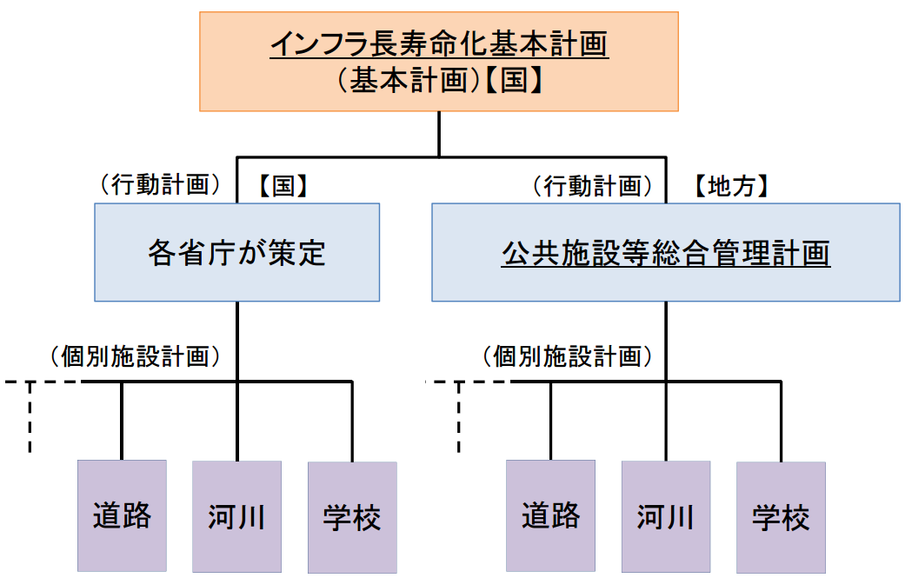

出典：「公共施設等総合管理計画の策定にあたっての指針」の概要

◆インフラ長寿命化計画の体系

出典：「公共施設等総合管理計画の策定にあたっての指針」の概要

◆インフラ長寿命化計画の体系

## ２．計画の位置付け

本計画は、総合計画の下位計画として、また、公共施設等に係る個別施設計画の上位計画として位置付けられています。

なお、本計画は、地方公共団体における「行動計画」に相当し、本町の保有する公共施設等について総合的かつ計画的な管理の基本的な方針を示すものです。

◆公共施設等総合管理計画の位置付け

個別施設

計画

インフラ長寿命化基本計画

（基本計画）【国】

総合計画【町】

個別施設

計画

個別施設

計画

個別施設

計画

（橋りょう）

個別施設

計画

（下水道）

個別施設

計画

（公共施設）

公共施設等総合管理計画

（行動計画）【町】

インフラ長寿命化計画

（行動計画）【国】

## ３．計画期間の設定

総務省の総合管理計画策定指針では、計画期間は「少なくても10年以上」としつつも、約30年先を見据えて計画を策定するものとしています。

本計画の計画期間は平成28年度から令和7年度までの30年間と設定し、本町の上位計画である総合計画と連動しつつ、運用していくものとします。

# 第１章　本町の状況

## １．概要

本町は、岐阜県加茂郡に属しています。平成15年に美濃加茂市と本町を含む加茂郡の1市6町1村において、「美濃加茂市・加茂郡町村合併協議会」を設置し、市町村合併について検討を重ねてきました。しかし、最終的には合併を見送り、これまでどおり七宗町として自立したまちづくりを進めていく方向を選択し、現在に至っています。

本町は、美濃加茂市まで約17㎞、県都岐阜市までは約45㎞、名古屋市までは約59㎞の距離にあって、面積は90.47㎢あります。町域の90.3％は標高200～700mの山林が占め、平地は極めて少なく町内を流れる飛騨川・神渕川及びこれらの支流の渓谷沿いに農地や宅地が点在する状況となっています。本町を形成する地域としては、大きく分けると神渕、上麻生、川並、中麻生となり、学校区では、神渕校区と上麻生校区に分かれます。

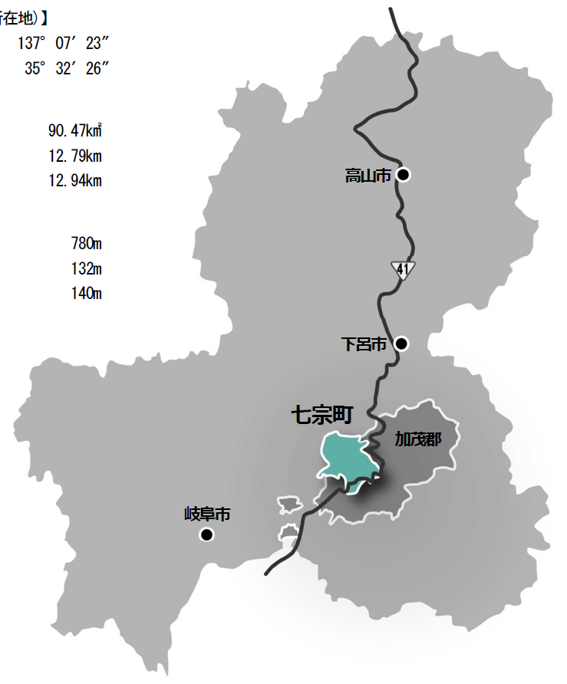

資料：七宗町第五次総合計画（西暦2016年～2025年）

## ２．人口に関する状況

### （１）総人口の推移

本町の総人口は昭和60年にわずかな増加がみられましたが、それ以降は減少が続いており、平成27年には3,876人となっています。なお、住民基本台帳に基づく平成31年4月1日現在の人口は3,758人となっています。

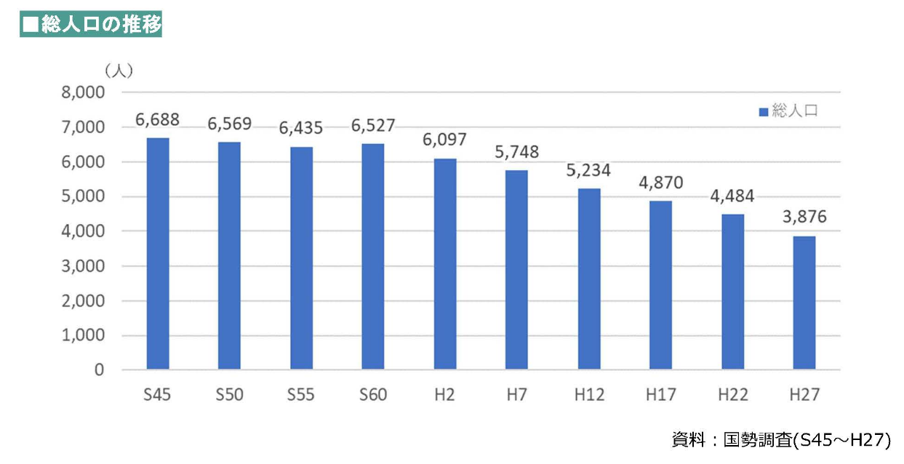

資料：①七宗町人口ビジョン（改訂版）（令和2年3月）

### （２）年齢別人口の推移

生産年齢人口は、昭和60年以降減少に転じています。また、平成2年には年少人口と老年人口が逆転し、以降、老年人口は一貫して増加傾向にありましたが、平成27年には老年人口も減少傾向に転じました。

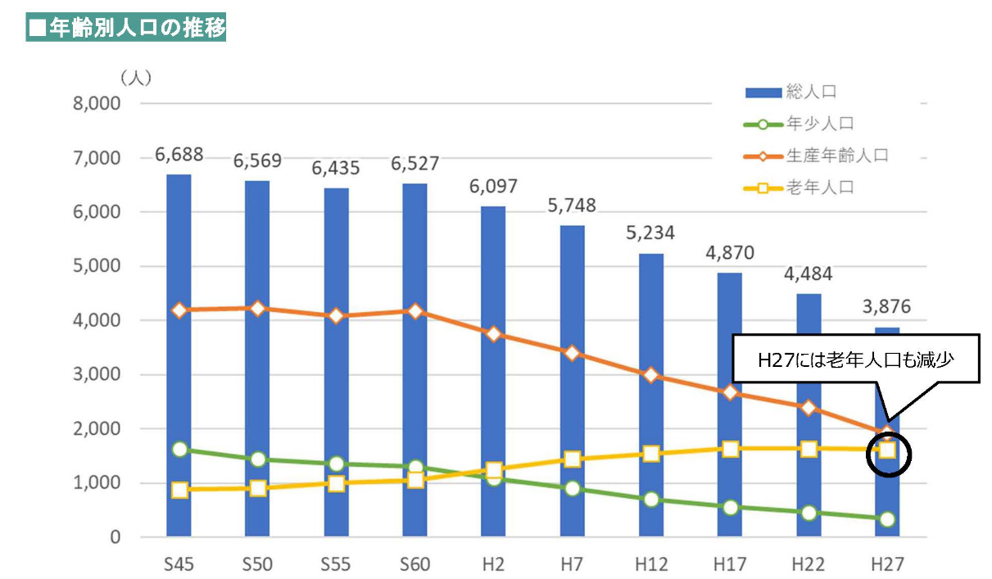

### （３）人口減少段階の分析

資料：①七宗町人口ビジョン（改訂版）（令和2年3月）

七宗町人口ビジョンに基づくと、平成22年時点の人口に比べ、令和22年の人口は57％、令和42年の人口は35％まで減少すると推計されています。

現在の人口減少段階は、老年人口が横ばい又は微減となる「第2段階」であり、令和7年には老年人口も減少する「第3段階」に推移すると推計されています。

|  |
| --- |
| 人口減少段階は、「第1段階：老年人口の増加（総人口の減少）」、「第2段階：老年人口の横ばい又は微減」、「第3段階：老年人口の減少」とされています。 |

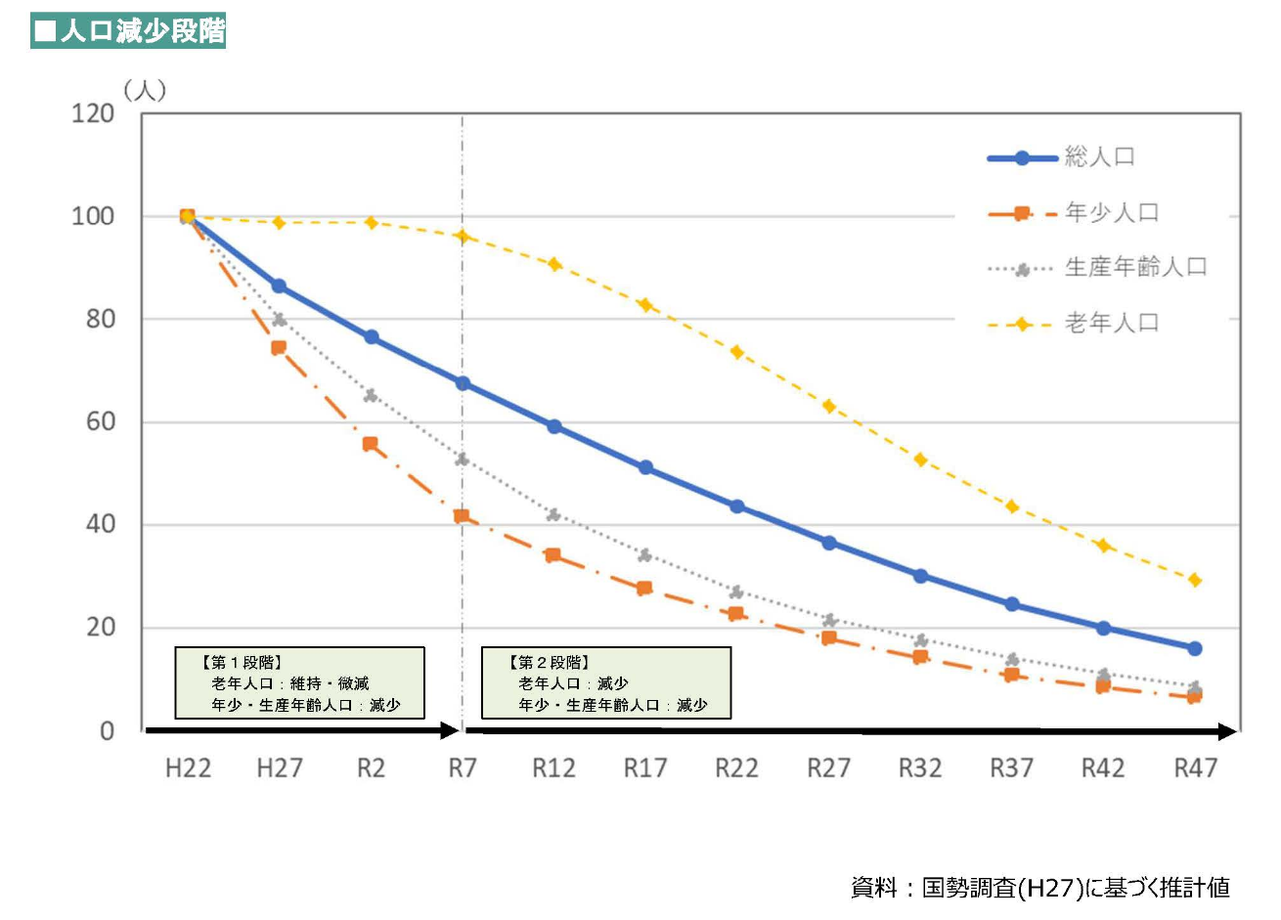

資料：①七宗町人口ビジョン（改訂版）（令和2年3月）

### （４）将来人口目標

人口ビジョンでは、令和22年の目標人口を約2,700人と定めています。

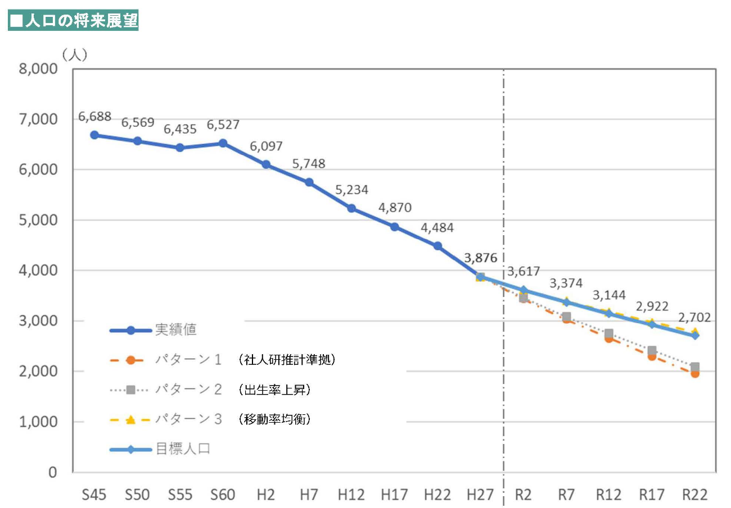

## ３．財政に関する状況

資料：①七宗町人口ビジョン（改訂版）（令和2年3月）

### （１）歳入の推移

本町の歳入総額は年度によるばらつきはあるものの、平成25年が約34億円と最も多く、歳入の内訳を見ると、町税はほぼ横ばいであり、平成27年の時点では約6.5億円となっています。

資料：総務省 地方財政状況調査

### （２）歳出の推移

本町の性質別歳出を見ると、普通建設事業費は年度により変動はあるものの概ね増加傾向にあり、平成27年が最も高く約5.1億円となっています。一方、公債費は増加傾向が続き、平成22年、平成23年には一旦は減少したもののふたたび増加に転じ、平成25年にピークに達しましたが、以降は減少し、平成27年は約4.1億円となっています。扶助費は、微増減はあるものの、ほぼ横ばいで推移しており、平成27年の時点では約2.4億円となっています。

資料：総務省 地方財政状況調査

## ４．保有する公共施設等の状況

### （１）対象とする公共施設の保有状況及び区分の設定

本町の保有する公共施設の総延床面積は約3.8万㎡です。また、将来の更新費用を試算するため、総務省の公共施設更新費用試算ソフトに基づく施設区分を以下のとおり設定し、大分類・中分類に区分します。

最も延床面積の多い施設区分（中分類）は学校の約1.4万㎡となります。

令和2年度現在

|  |  |  |  |
| --- | --- | --- | --- |
| 施設区分 | | 延床面積 | 施設内訳 |
| 大分類 | 中分類 |
| 行政系施設 | 庁舎等 | 2,030.00㎡ | 本庁舎、神渕支所 |
| 消防施設 | 792.00㎡ | 七宗町第1コミュニティー消防センター、七宗町第2コミュニティー消防センター、七宗町第3コミュニティー消防センター、七宗町第4コミュニティー消防センター |
| 町民文化系施設 | 集会施設 | 4,686.00㎡ | 神渕コミュニティーセンター、木の国七宗コミュニティーセンター、七宗町開発センター |
| 子育て支援施設 | 保育園 | 1,653.00㎡ | 第1保育園、第2保育園 |
| 幼児・児童施設 | 122.00㎡ | ちびっ子ハウス |
| 保健・福祉施設 | 高齢福祉施設 | 1,369.00㎡ | サンホーム七宗 |
| 保健施設 | 318.00㎡ | 生きがい健康センター |
| 社会教育系施設 | 博物館等 | 1,246.00㎡ | 日本最古の石博物館 |
| スポーツ・レクリエーション系施設 | スポーツ施設 | 3,990.00㎡ | 七宗町体育館 |
| 学校教育系施設 | 学校 | 14,492.00㎡ | 上麻生小学校、上麻生中学校、神渕小学校、神渕中学校 |
| その他教育施設 | 1,293.00㎡ | 給食センター、上麻生教員住宅、神渕教員住宅 |
| 公営住宅 | 公営住宅 | 4,610.33㎡ | 戸刈住宅、樫原住宅、  加陽住宅、飯高住宅、コーポみはぎの里、コーポ・ロックタウン、みなし住宅 |
| その他 | その他 | 1,350.30㎡ | 本郷バス車庫、間見バス車庫、杉洞バス車庫、町営バス駅前待合所東屋、中継局建物、JR上麻生駅前トイレ、旧エスラインヒダ倉庫、本郷住宅、産地形成促進施設（ロックタウンプラザ） |
| 計 | | 37,951.63㎡ |  |

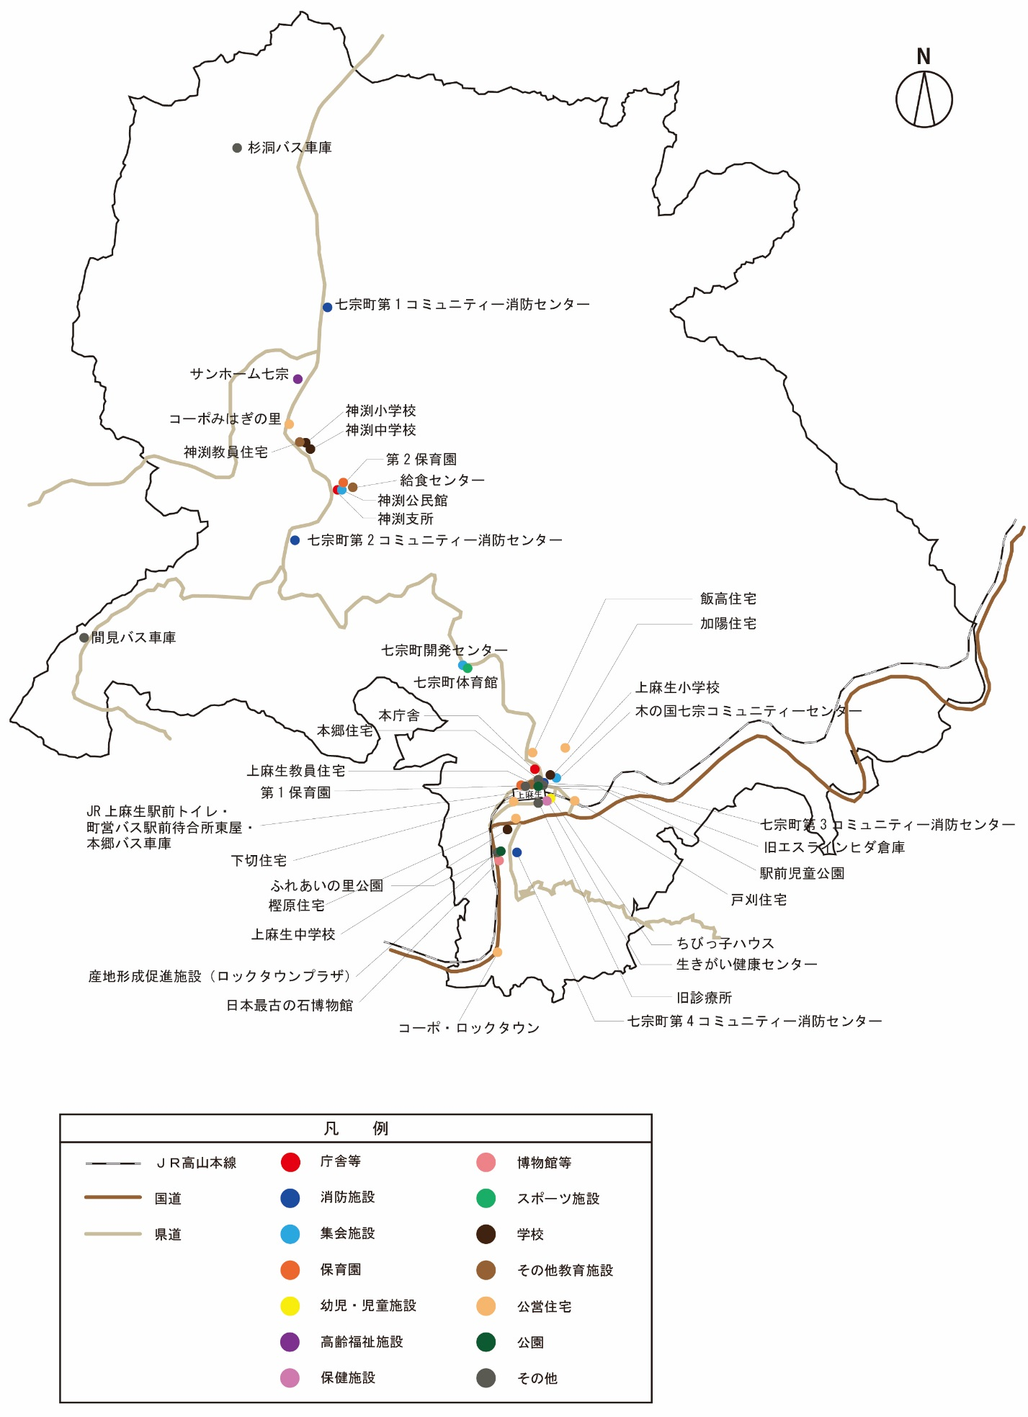◆公共施設位置図

### （２）公共施設延床面積の近隣自治体との比較

みなし住宅(教員住宅)

本町の人口一人当たりの延床面積（14.17㎡/人）は、中濃地域の自治体と比較すると、東白川村に次いで2番目に多い値となります。また、岐阜県（4.59㎡/人）及び全国（3.80㎡/人）と比較しても多い値となっています。



資料　公共施設状況調経年比較表（平成26年）

平成27年国勢調査

### （３）施設区分別面積比率

施設区分ごとの延床面積比率では、最も多くの延床面積を有している施設区分が学校の約1.4万㎡となっており全体の約38.2％を占めています。次いで、集会施設の約0.5万㎡が全体の約12.3％を占めています。

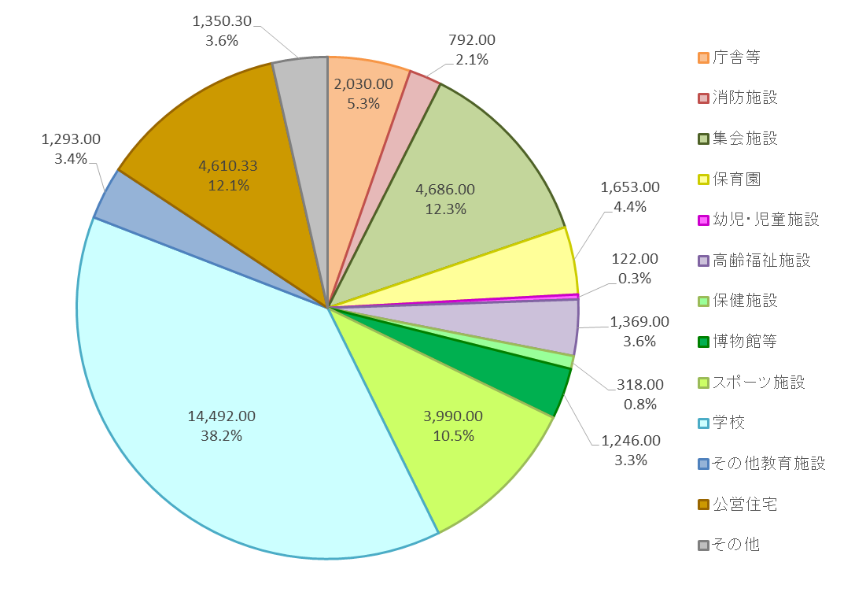

### （４）建築年施設区分別延床面積

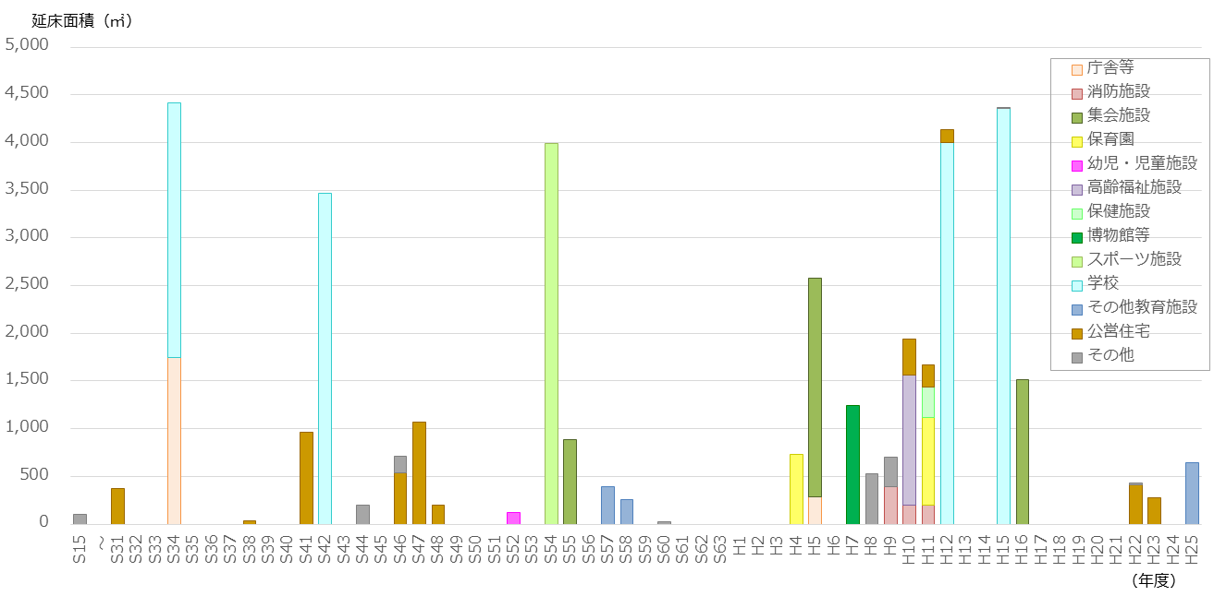建設年別の施設区分別延床面積をみると、昭和34年、昭和42年に学校の整備に伴い面積が増加していますが、平成12年、平成15年にも学校の整備に伴い特に多くの面積が増加しています。

### （５）有形固定資産減価償却率の推移

有形固定資産減価償却率は、資産の減価償却費がどの程度進んでいるかを指標化することで、その資産の経年の程度を把握することができるものです。

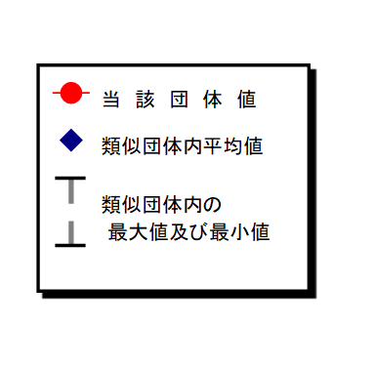令和元年度の本町は、類似団体内平均値に比べ7.4ポイント高くなっており、施設の老朽化が他団体と比べ進んでいることが考えられます。公共施設総合管理計画を策定済みであり、当計画に基づき施設の適正管理を図り、個別施設計画の策定を含めた老朽化対策を進めていきます。

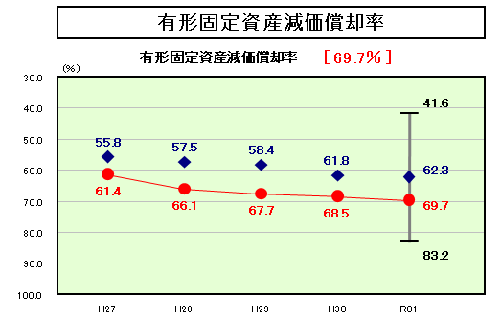



（参照：七宗町「令和元年度　財政状況資料集」）

施設類型別ストック情報によると、類似団体内平均値と比較して、特に有形固定資産減価償却率が高くなっている施設は、【認定こども園・幼稚園・保育所】、【橋りょう・トンネル】、【学校施設】、【公営住宅】です。

保育所については、2園のうち、平成４年に建築した七宗第2保育園園舎が29年を経過しているため、有形固定資産減価償却率が99％以上と高い要因のひとつと考えられます。

橋りょうは、昭和4年から昭和31年に建設された７橋が、有形固定産減価償却率99％以上と高くなっています。

学校施設については、昭和36年に建設された神渕小学校校舎、昭和42年に建設された上麻生小学校校舎が有形固定資産減価償却率99％以上と高くなっています。

公営住宅については、昭和30～40年代に多くの公営住宅が建設され、耐用年数を超過したものがあるためです。

今後は町営住宅等長寿命化計画・公共施設総合管理計画に基づき適正管理を図り、個別施設計画の策定を含めた老朽化対策を実施していきます。

### （６）維持管理に係る経費

　過去5年間の本町の維持管理に係る費用の平均は、19,024千円となります。



資料　決算統計20表

### （７）過去に行った対策の実績

平成年24度以降に施設の主な修繕履歴は、下表のとおりです。



※施設改修履歴より9,000千円以上の物を抽出

### （８）公共施設の将来の更新費用

本町における公共建築物の今後25年間の更新費用を算出するために、総務省の提供する更新費用試算ソフトを活用します。

試算の前提条件として、大規模改修は建築から30年経過した時点で行うものとし、建替えは建築から60年経過した時点で行うものとします。また、大規模改修・建替えは設計・施工と複数年度に渡り費用がかかるため、単年度に費用が集中しないよう、大規模改修は2年、建替えは3年に費用を割り振ることとします。

また、大分類別の単価設定は以下のとおり設定します。

|  |  |  |
| --- | --- | --- |
| 大分類 | 大規模改修 | 建替え |
| 行政系施設 | 25万円/㎡ | 40万円/㎡ |
| 町民文化系施設 | 25万円/㎡ | 40万円/㎡ |
| 子育て支援施設 | 17万円/㎡ | 33万円/㎡ |
| 保健・福祉施設 | 20万円/㎡ | 36万円/㎡ |
| 社会教育系施設 | 25万円/㎡ | 40万円/㎡ |
| スポーツ・レクリエーション系施設 | 20万円/㎡ | 36万円/㎡ |
| 学校教育系施設 | 17万円/㎡ | 33万円/㎡ |
| 公営住宅 | 17万円/㎡ | 28万円/㎡ |
| その他 | 20万円/㎡ | 36万円/㎡ |

※現時点で既に大規模改修の実施年数、建替えの更新年数を超過している施設

については、積み残し費用を初年度から10年に渡り割り振る設定とします。

今後25年間における公共施設の更新費用の総額は約138.36億円となり、1年あたり約5.95億円の費用が必要となります。

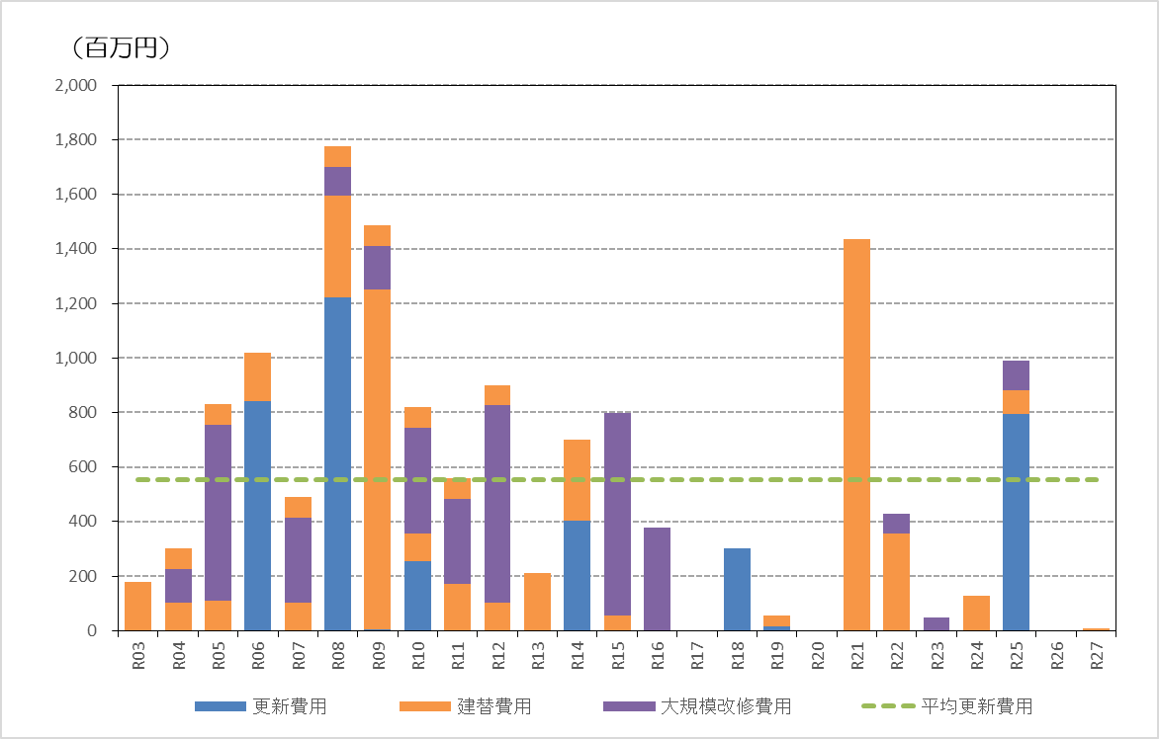

### （９）対象とするインフラ資産の保有状況

本町の保有するインフラ資産は以下に示すように道路延長約114km、橋りょう163橋、上水道管延長約91km、下水道管延長約29kmになっています。

|  |  |  |
| --- | --- | --- |
| インフラ資産 | 区分 | 数量 |
| 道路 | 実延長 | 114,502.30ｍ |
| 道路面積 道路部 | 528,497.81㎡ |
| 橋りょう | 橋りょう数 | 163橋  （15ｍ未満：117橋、15ｍ以上：46橋） |
| 橋りょう面積 | 9,707.84㎡ |
| 上水道 | 上水道管延長 | 91,033.00ｍ |
| 上水道施設等 | 9施設 |
| 下水道 | 下水道管延長 | 28,714.02ｍ |
| 下水道施設等 | 10施設 |
| 公園 | 公園数 | 2箇所 |
| 公園面積 | 3,991.61㎡ |

### （１０）インフラ資産の将来の更新費用

公共施設と同様、本町におけるインフラ施設の今後25年間における更新費用を算出するために、総務省の更新費用試算ソフトを活用します。費用算出の対象とするインフラ施設は、更新費用試算ソフトで試算可能な道路・橋りょう・上水道・下水道とし、更23新費用算出（単価設定等）の考え方は以下のとおり設定します。

①道路

|  |  |  |
| --- | --- | --- |
| 区分 | 更新年数 | 更新単価 |
| 1級町道・2級町道・その他の町道 | 15年 | 4,700円/㎡ |

②橋りょう

|  |  |  |
| --- | --- | --- |
| 区分 | 更新年数 | 更新単価 |
| PC橋・RC橋・その他 | 60年 | 425千円/㎡ |
| 鋼橋 | 60年 | 500千円/㎡ |

③上水道

|  |  |  |  |
| --- | --- | --- | --- |
| 区分 | | 更新年数 | 更新単価 |
| 導水管 | 管径～300ｍｍ | 40年 | 100千円/ｍ |
| 送水管 | 管径～300ｍｍ | 40年 | 100千円/ｍ |
| 配水管 | 管径～150ｍｍ | 40年 | 97千円/ｍ |
| 管径151～200ｍｍ | 40年 | 100千円/ｍ |

④下水道

|  |  |  |
| --- | --- | --- |
| 区分 | 更新年数 | 更新単価 |
| 管径～250ｍｍ | 50年 | 61千円/ｍ |



今後25年間におけるインフラ資産全体の更新費用の総額は約129.56億円となり、1年あたり約5.18億円の費用が必要となります。

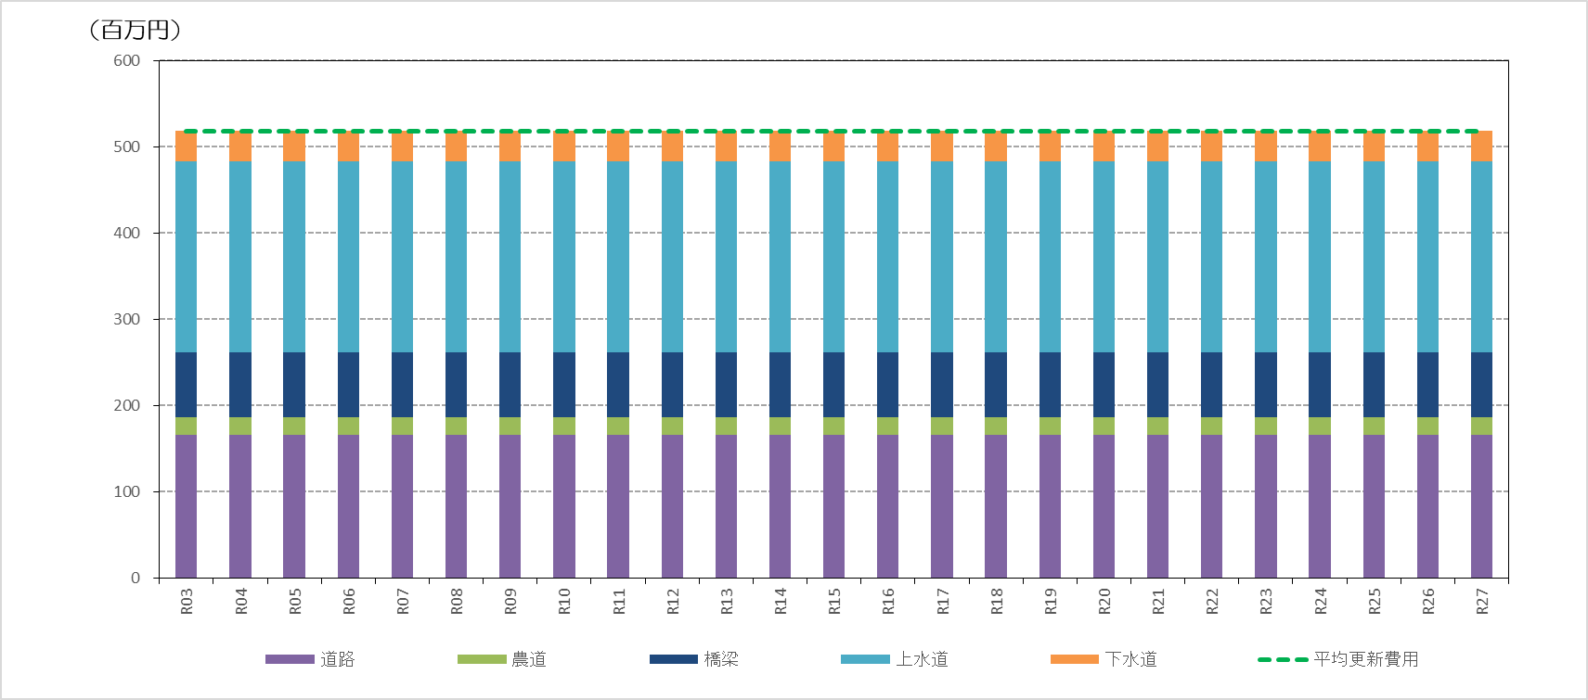

## ５．公共施設等に係る課題

### （１）人口

七宗町人口ビジョンによると、本町の人口は今後一貫して減少し、令和22年の時点では平成22年と比べ57％まで減少すると推測されています。また、年齢別の割合を見ると、令和22年の時点では平成22年と比べ年少人口は40％、生産年齢人口は45％、老年人口は79％まで減少すると推測されています。

このような状況が続いた場合、人口構造の変化に伴う公共施設の利用ニーズの変化や高齢者増加に伴う扶助費の増加による財政圧迫、若い世代への財政負担の増加等が懸念されます。

### （２）財政

歳入状況を見ると、町税は横ばいですが、地方交付税は、現在は増加傾向にあるものの、人口減少により今後減少することが見込まれています。一方、歳出は、公債費及び扶助費が増加しています。

今後、生産年齢人口の減少に伴い、町税の減少が予測される一方、高齢者人口の割合は増加するため、扶助費が増加していくことが予測されます。

こうしたことから、公共施設等の整備に充てられる財源は減少していくことが予測されます。一方で、公共施設等の老朽化は進んでおり、今後、施設の改修・更新時期が集中して訪れると、多大な財政圧迫が想定されます。さらに、財源不足に陥ると改修や更新ができず、公共サービスの質の低下や利用者への危険性等が懸念されます。

### （３）公共施設等の将来の更新費用

本町における公共施設とインフラ資産を合わせた今後25年間における更新費用は約267.92億円、1年当たりの更新費用額は約11.13億円となります。

本町の普通建設事業費の1年当たりの平均費用（約3.4億円）と、将来の1年あたりの更新費用を比較すると、1年あたり約7.73億円の更新費用が不足し、今後25年間で約193.25億円が不足する試算となります。

|  |  |  |
| --- | --- | --- |
| 区分 | 今後25年間における  更新費用 | 1年当たりの  更新費用額 |
| 公共施設 | 138.36億円 | 5.95億円 |
| インフラ資産 | 129.56億円 | 5.18億円 |
| 計 | 267.92億円 | 11.13億円 |

※小数点以下四捨五入の関係で合計が一致しないことがあります。

# 第２章　公共施設等に関する基本方針

前述した公共施設等の抱える課題だけでなく、町民ニーズを考慮した適正な公共サービスを提供していくため、以下の7つの方針を定めます。

## １．点検・診断等の実施方針

・公共施設等を適切に利用し、性能を十分に発揮させるには日常的・定期的に点検・診断することが重要となります。

・公共施設等については、その利用状況、自然環境及び経年変化等に応じて、劣化や損傷の進行が異なることから、各施設の特性等を考慮した上で、対症療法的な事後保全ではなく計画的な予防保全の視点から点検・診断を実施します。

・点検・診断の実施結果は、今後の維持管理等に活用するため、適切に収集・蓄積・管理を行います。

## ２．維持管理・修繕・更新等の実施方針

・施設の重要度や劣化状況、利用者の変化などに対応する公共施設等のあり方や、機能の見直しに応じて長期的な視点で優先度をつけ、計画的に改修・更新を行います。

・改修・更新の実施にあたっては、既存施設との集約化や小規模化及び設備の省エネ化などを十分検討し、初期費用及び維持管理運営費用を検証したうえで総合的に判断します。

・不具合が生じてから必要となる修繕などを行う対症療法的な維持管理から、計画的な点検、診断及び修繕などを行う予防保全的な維持管理への転換を推進します。

## ３．安全確保の実施方針

・日常的・定期的な点検・診断結果に基づいて、公共施設等の劣化状況を把握するとともに、災害などに備え、ソフト・ハードの両面から安全性の確保を図っていきます。

・安全の確保にあたっては、防災拠点であるか、多くの住民の利用がある施設であるかなどの視点から、優先度を検討します。

## ４．耐震化の実施方針

・公共施設等については、平常時における利用者の安全を確保するとともに、災害時には防災拠点や避難所としての機能が求められ、耐震性を確保する必要があります。

・災害時における拠点施設としての機能確保の観点から、必要となる公共施設等の耐震改修整備を重要度・優先度に応じ計画的・効果的に推進します。

## ５．長寿命化の実施方針

・公共施設等については、耐用年数までの使用を可能とするため、定期点検や修繕による予防保全に努めるとともに、計画的な機能改善による施設の長寿命化を推進します。

・今後とも継続的に利用が見込まれると判断される施設については、維持管理経費や利用状況を考慮しつつ長寿命化を推進することで、更新費用の削減に努めます。

## ６．統合や廃止の推進方針

・将来の更新費用などの圧縮を図る観点から、施設需要の変化に応じて質と量を最適化することが必要となります。

・人口の推移や財政状況、近隣施設、施設の整備状況・運営状況・利用率に照らして、本計画を推進していきます。

## ７．総合的かつ計画的な管理を実現するための体制の構築方針

・今後、公共施設等を良好な状態で保持し、将来に引き継いでいくために、公共施設等に関する情報の一元的な管理や、各所管課にとらわれず、総合的かつ計画的な維持管理を実現するため体制の整備を行っていきます。

**Plan**

計画

**Check**

検証・評価

**Do**

実行

**Action**

見直し・改善

**ＰＤＣＡ**

**サイクル**

・各施設の長寿命化に向け、品質の維持・向上及び継続的な業務改善活動を推進するマネジメント手法である「PDCAサイクル※」の確立を推進します。

※「PDCAサイクル」とは、PLAN（計画）、DO（実行）、CHECK（検証・評価）、ACTION（見直し・改善）の4つのステップを１つのプロセス（サイクル）として捉えて運営していく手法のこと。

## ８．ユニバーサルデザイン化の推進方針

・ユニバーサルデザインの街づくりの考え方を踏まえ、障がいの有無、年齢、性別、人種等にかかわらず多様な人々が利用しやすい施設となるよう、改修や更新の際には、ユニバーサルデザイン化の検討を行います。

# 第３章　公共施設等の施設類型ごとの管理に関する基本方針

## １．行政系施設

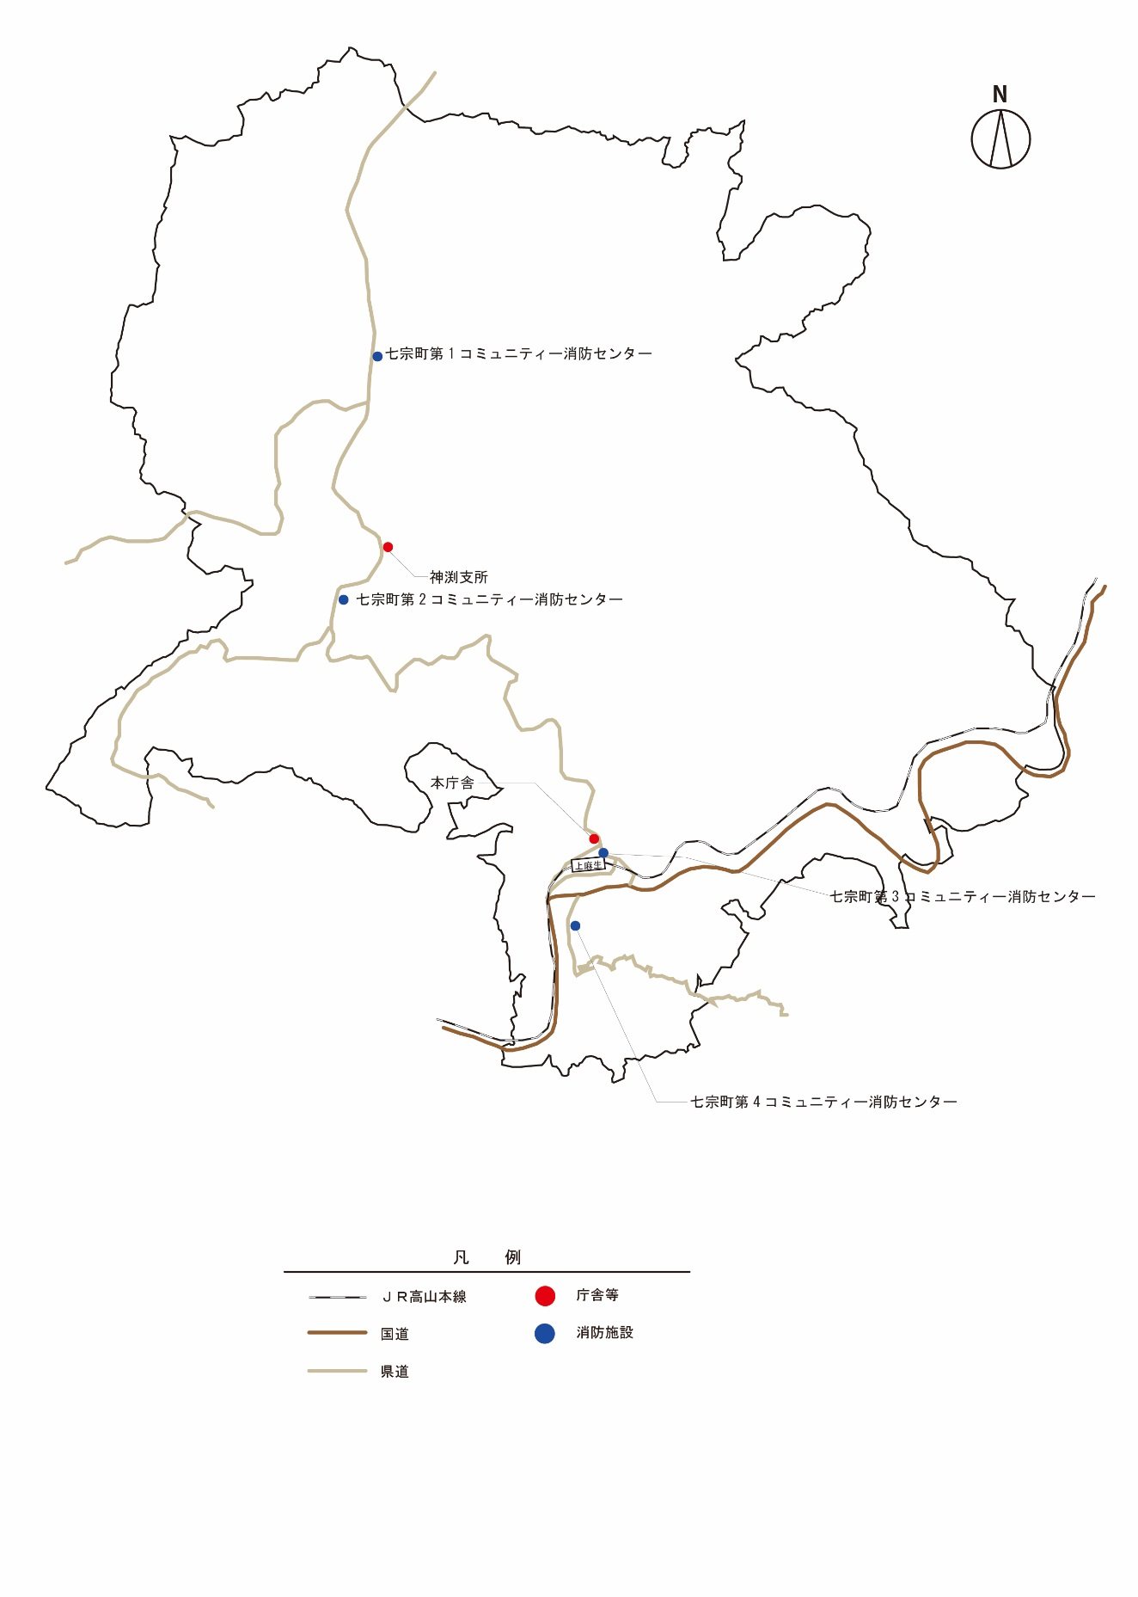

|  |  |  |  |  |
| --- | --- | --- | --- | --- |
| 施設名 | | 代表建築年度 | 延床面積 | 中分類 |
| 1 | 本庁舎 | 昭和34年 | 1,748.00㎡ | 庁舎等 |
| 2 | 神渕支所 | 平成5年 | 282㎡ | 庁舎等 |
| 3 | 七宗町第1コミュニティー消防センター | 平成11年 | 198.00㎡ | 消防施設 |
| 4 | 七宗町第2コミュニティー消防センター | 平成10年 | 198.00㎡ | 消防施設 |
| 5 | 七宗町第3コミュニティー消防センター | 平成9年 | 198.00㎡ | 消防施設 |
| 6 | 七宗町第4コミュニティー消防センター | 平成9年 | 198.00㎡ | 消防施設 |

|  |  |  |
| --- | --- | --- |
| 基本方針 | 庁舎等 | 【本庁舎】  ・本庁舎は、建設後60年近く経過し老朽化している。本施設は行政事務を行う施設として、町民サービスを行ううえで重要な施設であるだけでなく、災害時には防災拠点として重要な役割を担う施設のため、今後建て替えを行う必要があり、移転先の検討を行っていきます。  ・しかし、財政的に直ちに建設することは困難なため、耐震補強などの改修を計画的に進め長寿命化を図っていきます。  【神渕支所】  ・本庁舎は、建設後20年を経過した施設であり、本庁舎同様に、行政事務を行う施設として、町民サービスを行う上で重要な施設であるだけでなく、災害時には防災拠点として重要な役割を担う施設として、予防修繕を計画的に進め、長寿命化の観点から、将来コストを抑制するよう検討します。 |
| 消防施設 | ・コミュニティー消防センターは、20年近く前に町内エリア全体をカバーできるように建設された施設であり、本町における防災上の重要な施設であることから、予防修繕を計画的に進め、長寿命化の観点から、将来コストを抑制するよう検討します。 |

## ２．町民文化系施設

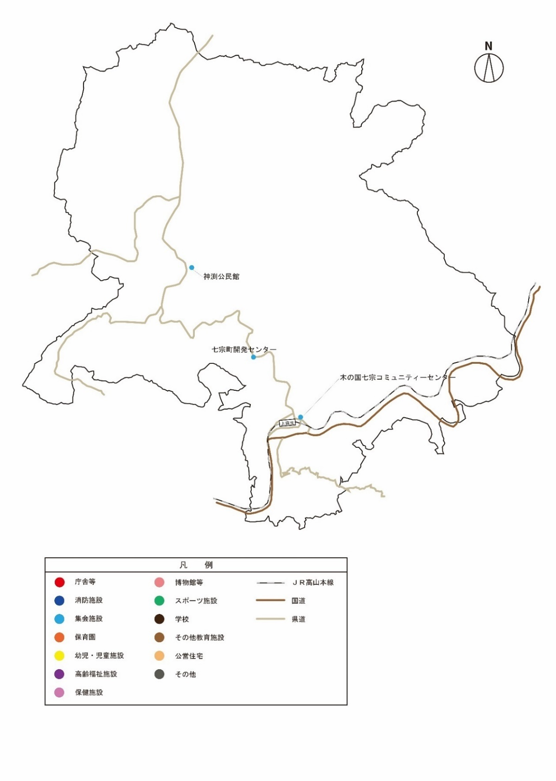

|  |  |  |  |  |
| --- | --- | --- | --- | --- |
| 施設名 | | 代表建築年度 | 延床面積 | 中分類 |
| 1 | 神渕コミュニティーセンター | 平成5年 | 2,291.00㎡ | 集会施設 |
| 2 | 木の国七宗コミュニティーセンター | 平成16年 | 1,509.00㎡ | 集会施設 |
| 3 | 七宗町開発センター | 昭和55年 | 886.00㎡ | 集会施設 |

|  |  |  |
| --- | --- | --- |
| 基本方針 | 集会施設 | ・地域コミュニティーを醸成する施設として重要な役割を担っている施設であるため、今後も適正に維持管理運営を継続していきます。  ・建設から一定期間を経過しており、建物・設備の修繕の必要な時期にきていることから、予防修繕を計画的に進め、長寿命化の観点から、将来コストを抑制するよう、移転・取壊・代替施設への統合を検討します。 |

## ３．子育て支援施設

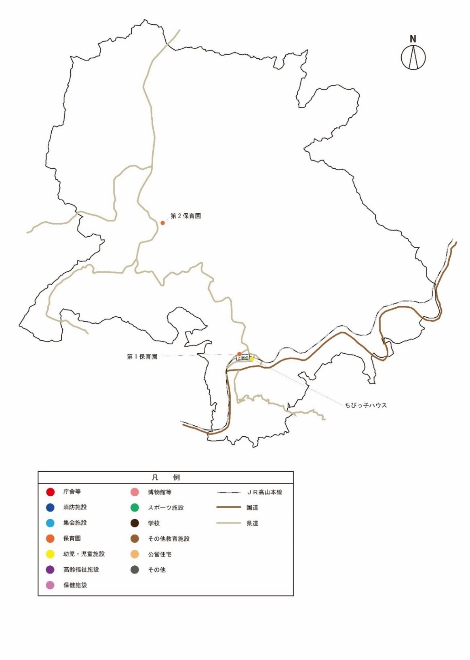

|  |  |  |  |  |
| --- | --- | --- | --- | --- |
| 施設名 | | 代表建築年度 | 延床面積 | 中分類 |
| 1 | 第１保育園 | 平成11年 | 919.00㎡ | 保育園 |
| 2 | 第２保育園 | 平成4年 | 734.00㎡ | 保育園 |
| 3 | ちびっ子ハウス | 昭和52年 | 122.00㎡ | 幼児・児童施設 |

|  |  |  |
| --- | --- | --- |
| 基本方針 | 保育園 | ・保育園は子育ての拠点となる施設であり、今後も継続して維持管理運営をしていきますが、建設後20年程度経過しており、建物・設備の修繕の必要な時期であるため、予防修繕を計画的に進め、長寿命化の観点から、将来コストを抑制するよう検討します。 |
| 幼児・  児童施設 | ・建設後40年を経過した施設であり、修繕を行う時期にきているため、今後の維持管理運営も含めて、今後の方向性を検討します。 |

## ４．保健・福祉施設

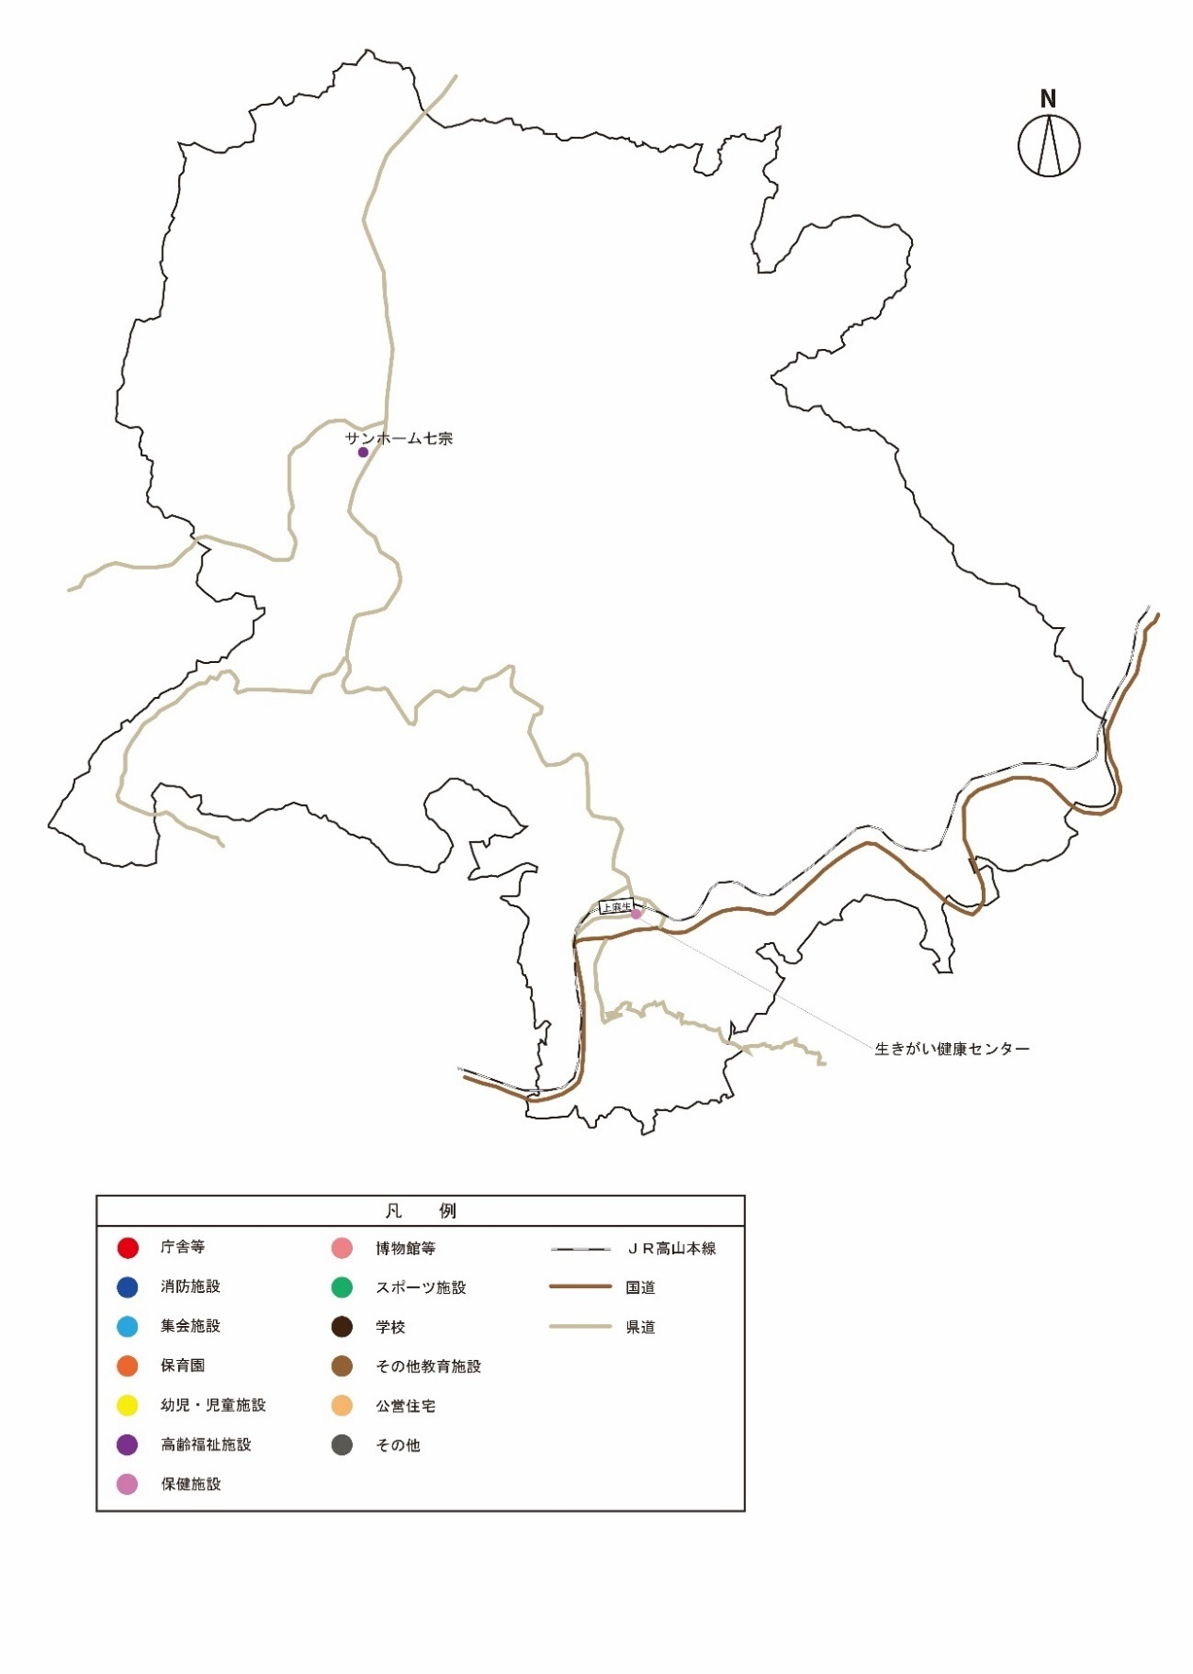

|  |  |  |  |  |
| --- | --- | --- | --- | --- |
| 施設名 | | 代表建築年度 | 延床面積 | 中分類 |
| 1 | サンホーム七宗 | 平成10年 | 1,369.00㎡ | 高齢福祉施設 |
| 2 | 生きがい健康センター | 平成11年 | 318.00㎡ | 保健施設 |

|  |  |  |
| --- | --- | --- |
| 基本方針 | 高齢福祉  施設 | ・建設後18年を経過した施設であり、更新時期までかなりの期間があるため、今後も継続して適正に維持管理運営を進めるとともに、予防修繕を計画的に進め、長寿命化を図り、将来コストを抑制していきます。 |
| 保健施設 | ・建設後17年を経過した施設であり、更新時期までかなりの期間があるため、今後も継続して適正に維持管理運営を進めるとともに、予防修繕を計画的に進め、長寿命化を図り、将来コストを抑制していきます。 |

## ５．社会教育系施設

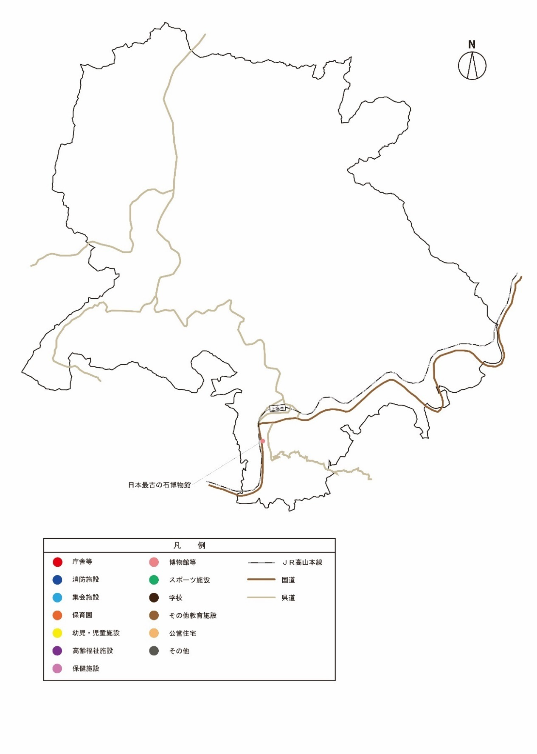

|  |  |  |  |  |
| --- | --- | --- | --- | --- |
| 施設名 | | 代表建築年度 | 延床面積 | 中分類 |
| 1 | 日本最古の石博物館 | 平成7年 | 1,246.00㎡ | 博物館等 |

|  |  |  |
| --- | --- | --- |
| 基本方針 | 博物館等 | ・本町の主要観光施設のひとつであり、建設後20年を経過しています。更新時期までかなりの期間があるため、今後も継続して適正に維持管理運営を進めるとともに、予防修繕を計画的に進め、長寿命化を図り、将来コストを抑制していきます。  ・展示については、利用者が求めるものの変化などを見ながら、更新等について検討します。 |

## ６．スポーツ・レクリエーション系施設

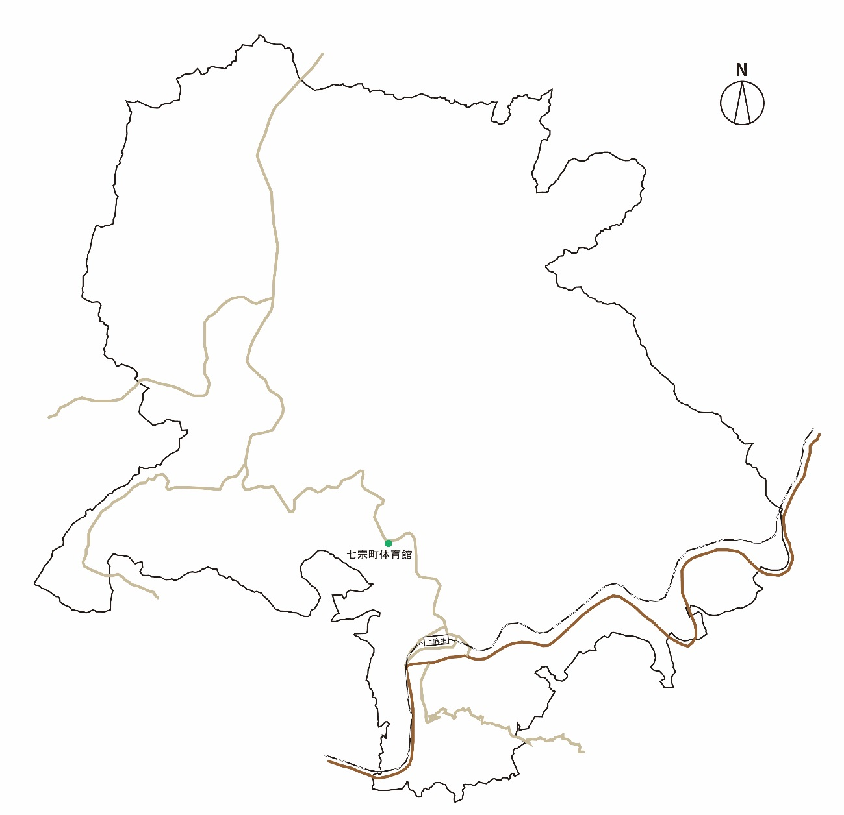

|  |  |  |  |  |
| --- | --- | --- | --- | --- |
| 施設名 | | 代表建築年度 | 延床面積 | 中分類 |
| 1 | 七宗町体育館 | 昭和54年 | 3,990.00㎡ | スポーツ施設 |

|  |  |  |
| --- | --- | --- |
| 基本方針 | スポーツ  施設 | ・建設後37年を経過した施設であり、更新時期も近づきつつありますが、本町の運動拠点であるため、今後も継続して適正に維持管理運営を進め、建物・設備の修繕を進めていきます。  ・今後は、予防修繕を計画的に進め、長寿命化を図り、将来コストを抑制していきます。学校の体育館への機能移転も検討します。 |

## ７．学校教育系施設

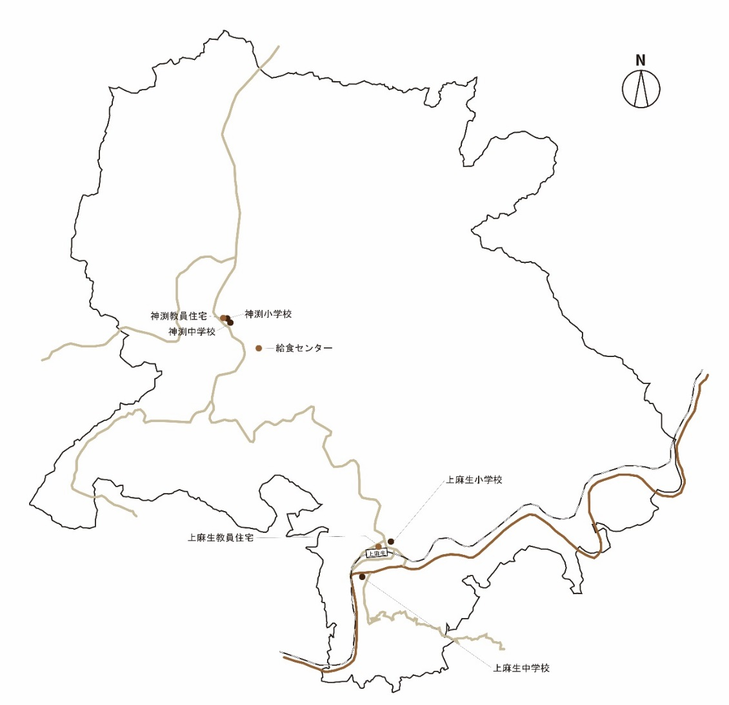

|  |  |  |  |  |
| --- | --- | --- | --- | --- |
| 施設名 | | 代表建築年度 | 延床面積 | 中分類 |
| 1 | 上麻生小学校 | 昭和42年 | 3,471.00㎡ | 学校 |
| 2 | 上麻生中学校 | 平成12年 | 3,996.00㎡ | 学校 |
| 3 | 神渕小学校 | 昭和34年 | 2,670.00㎡ | 学校 |
| 4 | 神渕中学校 | 平成15年 | 4,355.00㎡ | 学校 |
| 5 | 給食センター | 平成25年 | 643.00㎡ | その他教育施設 |
| 6 | 上麻生教員住宅 | 昭和58年 | 260.00㎡ | その他教育施設 |
| 7 | 神渕教員住宅 | 昭和57年 | 390.00㎡ | その他教育施設 |

|  |  |  |
| --- | --- | --- |
| 基本方針 | 学校 | ・学校施設は、本町が保有する公共建築物としては、施設数・延床面積ともに最も大きく、特に神渕・上麻生両小学校は建設からの50年近く経過しており、老朽化が進んでいます。また、少子化により児童・生徒の数が減少しています。  ・こうした状況を踏まえ、文部科学省から指針が示されている「学校長寿命化計画」の策定に取り組み、今後の施設の改修・統合などについて具体的に検討を進めていきます。 |
| その他  教育施設 | 【給食センター】  ・建設後3年を経過したばかりの施設であるため特に改修を要しないが、施設の特性から今後、調理機械や設備機器の修繕の発生が想定されるため、計画的に修繕するなど検討を進めていきます。  【教員住宅】  ・建設後30年を経過しており、修繕の時期を迎えているため、今後、予防保全を進め長寿命化を図るため検討を進めていきます。 |

## ８．公営住宅

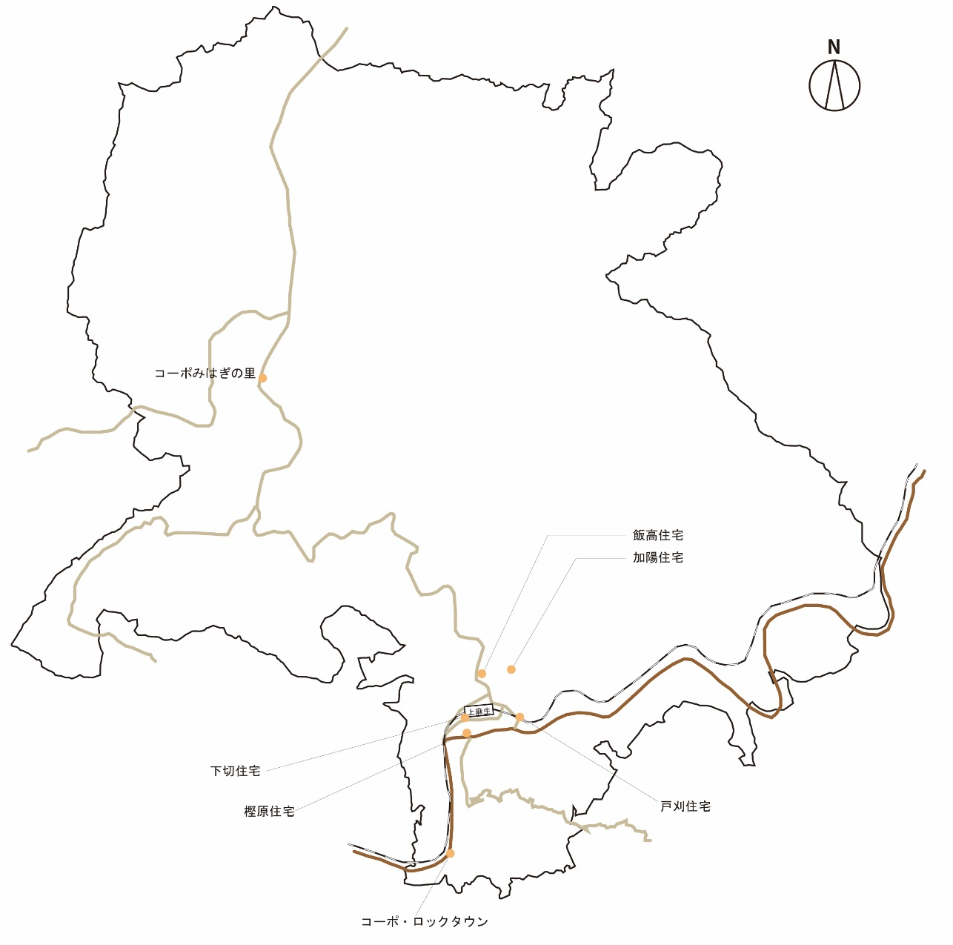

みなし住宅(教員住宅)

|  |  |  |  |  |
| --- | --- | --- | --- | --- |
| 施設名 | | 代表建築年度 | 延床面積 | 中分類 |
| 1 | 戸刈住宅 | 昭和31年 | 371.60㎡ | 公営住宅 |
| 2 | 樫原住宅 | 平成12年 | 753.56㎡ | 公営住宅 |
| 3 | 加陽住宅 | 昭和46年 | 1,802.85㎡ | 公営住宅 |
| 4 | 飯高住宅 | 昭和38年 | 962.55㎡ | 公営住宅 |
| 5 | コーポみはぎの里 | 平成23年 | 274.36㎡ | 公営住宅 |
| 6 | コーポ・ロックタウン | 平成22年 | 414.36㎡ | 公営住宅 |
| 7 | みなし住宅（教員住宅） | 昭和38年 | 31.05㎡ | 公営住宅 |

|  |  |  |
| --- | --- | --- |
| 基本方針 | 公営住宅 | ・本町の公営住宅は、施設数・延床面積も比較的大きい施設であり、建設からの50年近く経過した施設と5年から10年経過した施設が混在しています。  ・こうした状況を踏まえ、平成29年度に策定した「七宗町営住宅等長寿命化計画」に基づいた施設マネジメントを実施します。  ・国土交通省が示した改訂では、今後の需要も検討することになっていることから、計画書に、今後の施設の改修・更新について盛り込み具体的に検討を進めていきます。 |

## ９．その他

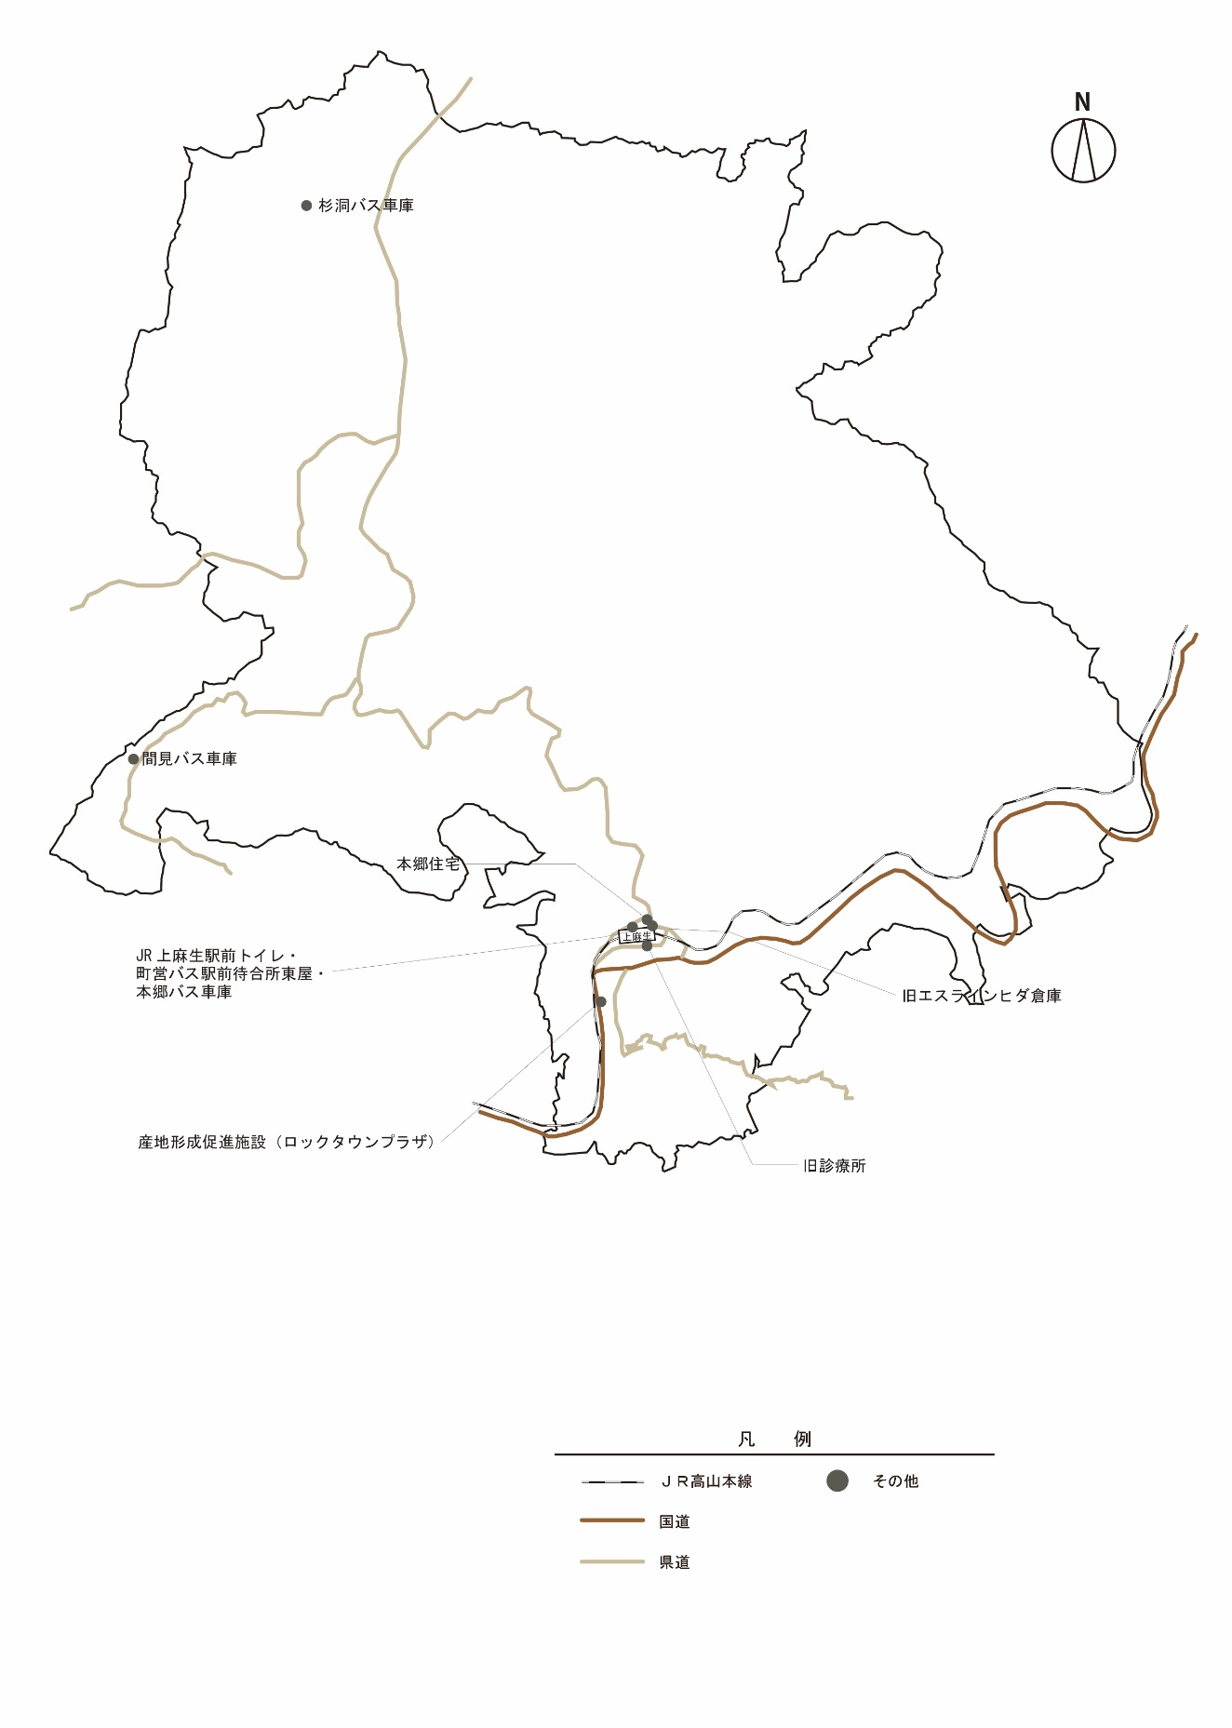

|  |  |  |  |  |
| --- | --- | --- | --- | --- |
| 施設名 | | 代表建築年度 | 延床面積 | 中分類 |
| 1 | 本郷バス車庫 | 平成9年 | 307.00㎡ | その他 |
| 2 | 間見バス車庫 | 昭和46年 | 78.00㎡ | その他 |
| 3 | 杉洞バス車庫 | 昭和46年 | 96.00㎡ | その他 |
| 4 | 町営バス駅前待合所東屋 | 平成22年 | 13.70㎡ | その他 |
| 5 | 中継局建物 | 昭和60年 | 21.00㎡ | その他 |
| 6 | ＪＲ上麻生駅前トイレ | 平成15年 | 7.80㎡ | その他 |
| 7 | 旧エスラインヒダ倉庫 | 昭和44年 | 196.10㎡ | その他 |
| 8 | 本郷住宅 | 昭和15年 | 100.49㎡ | その他 |
| 9 | 産地形成促進施設（ロックタウンプラザ） | 平成8年 | 530.21㎡ | その他 |

|  |  |  |
| --- | --- | --- |
| 基本方針 | その他 | 【公共交通関連施設（バス車庫・待合所・駅前トイレ）】  ・町民生活上に重要な役割を担っている施設であるため、適時、点検等を行い状況に応じて修繕を進めていきます。  【中継局建物】  ・町民生活上に重要な役割を担っている施設であるため、適時、点検等を行い状況に応じて修繕を進めていきます。  【旧エスラインヒダ倉庫・旧診療所・本郷住宅】  ・今後の方針を検討していきます。  【産地形成促進施設（ロックタウンプラザ）】  ・本町の主要観光施設のひとつであり、建設後20年を経過し、更新時期までかなりの期間があるため、今後も継続して適正に維持管理運営を進めるとともに、予防修繕を計画的に進め、長寿命化を図り、将来コストを抑制していきます。 |

## １０．道路



|  |  |
| --- | --- |
| 実延長 | 道路面積　道路部 |
|  |  |

|  |  |  |
| --- | --- | --- |
| 区分 | 延長 | 道路面積 |
| 1級町道 | 15,001.70ｍ | 87,220.42㎡ |
| 2級町道 | 23,868.00ｍ | 122,360.28㎡ |
| その他の町道 | 75,224.10ｍ | 317,075.10㎡ |

|  |  |
| --- | --- |
| 基本方針 | ・道路は、町民生活の中で最も利用される公共施設等のひとつです。今後も安全かつ継続的に利用できるよう、点検等を効率的かつ継続的に実施していきます。  ・災害時の拠点となる施設につながる道路等については、優先的に機能の維持や更新等を検討します。  ・舗装の個別施設計画に基づき、効率的な維持管理を進めます。 |

## １１．橋りょう

|  |
| --- |
| 構造別年度別橋りょう面積 |
|  |

|  |  |  |
| --- | --- | --- |
| 区分 | | 数量 |
| 橋りょう数 | 15m未満 | 117橋 |
| 15m以上 | 46橋 |
| 橋りょう面積 | PC橋 | 1,212.13㎡ |
| RC橋 | 3,051.38㎡ |
| 鋼橋 | 5,193.67㎡ |
| その他 | 250.66㎡ |

|  |  |
| --- | --- |
| 基本方針 | ・既存の橋梁長寿命化計画を基本として、維持管理を進めていきます。  ・点検・診断結果に基づき必要な措置を適切な時期に着実かつ効率的に講じ、点検結果と共に記録してメンテナンスサイクルを回すことで老朽化対策を推進します。 |

## １２．上水道

|  |
| --- |
| 年度別延長 |
|  |

|  |  |  |  |
| --- | --- | --- | --- |
| 区分 | 数量 | | |
| 導水管延長 | 3,896.00ｍ | | |
| 送水管延長 | 3,320.00ｍ | | |
| 配水管延長 | 83,817.00ｍ | | |
| 計 | 91,033.00ｍ | | |
| 上水道施設 | 9施設 | | |
| 施設名 | 代表建築年度 | 延床面積 | 中分類 |
| 麻生浄水場 | 平成26年 | 325.50㎡ | 上水道施設 |
| 分郷浄水場 | 昭和48年 | － | 上水道施設 |
| 勝浄水場 | 昭和48年 | － | 上水道施設 |
| 平浄水場 | 昭和51年 | － | 上水道施設 |
| 大崎浄水場 | 昭和51年 | － | 上水道施設 |
| 室兼浄水場 | 昭和52年 | 6.19㎡ | 上水道施設 |
| 下神渕浄水場 | 昭和56年 | 41.21㎡ | 上水道施設 |
| 葛屋浄水場 | 昭和52年 | 58.34㎡ | 上水道施設 |
| 万場浄水場 | 昭和63年 | 90.23㎡ | 上水道施設 |

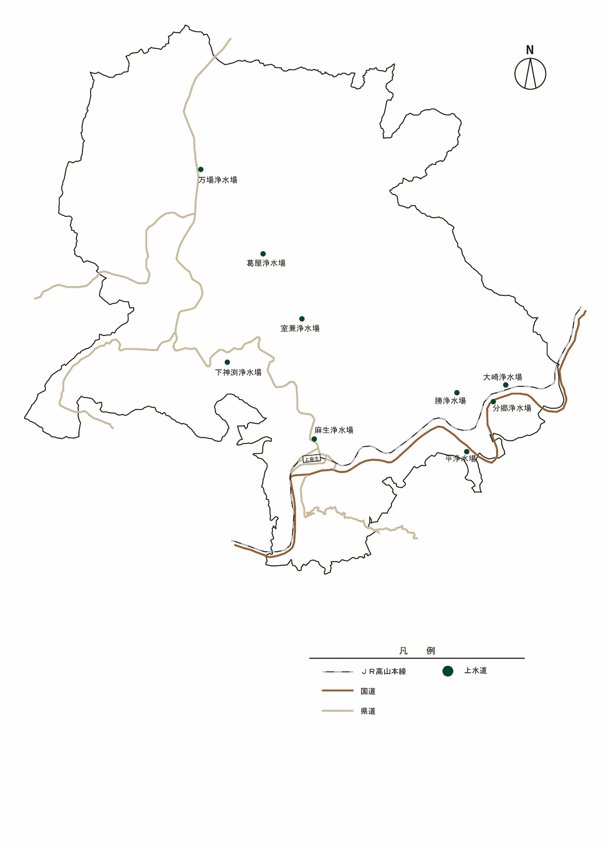

|  |  |
| --- | --- |
| 基本方針 | ・管路の老朽化が進行していることから、点検や診断の必要性が高まっています。今後の点検診断や管路の長寿命化による総費用の低減を図るため長寿命化計画の策定を検討します。  ・人口減少や節水意識の向上等による水需要の変化に伴う料金収入の減少を踏まえ、より効率的な維持管理運営計画の策定について検討します。 |

## １３．下水道

|  |
| --- |
| 年度別延長 |
|  |

|  |  |  |  |  |
| --- | --- | --- | --- | --- |
| 区分 | | 数量 | | |
| 下水道管延長 | | 28,714.02m | | |
| 下水道施設 | | 10施設 | | |
| 施設名 | | 代表建築年度 | 延床面積 | 中分類 |
| 1 | 神渕クリーンセンター | 平成16年 | 387.70㎡ | 下水道施設 |
| 2 | 第1真空ステーション | 平成16年 | 37.84㎡ | 下水道施設 |
| 3 | 第2真空ステーション | 平成16年 | 51.06㎡ | 下水道施設 |
| 4 | 葉津クリーンセンター | 平成13年 | 30.99㎡ | 下水道施設 |
| 5 | 間見クリーンセンター | 平成11年 | 30.99㎡ | 下水道施設 |
| 6 | 葛屋クリーンセンター | 平成11年 | 111.13㎡ | 下水道施設 |
| 7 | 大穴クリーンセンター | 平成10年 | 18.00㎡ | 下水道施設 |
| 8 | 小穴クリーンセンター | 平成12年 | 18.00㎡ | 下水道施設 |
| 9 | 勝クリーンセンター | 平成14年 | 16.64㎡ | 下水道施設 |
| 10 | 平クリーンセンター | 平成17年 | 16.64㎡ | 下水道施設 |

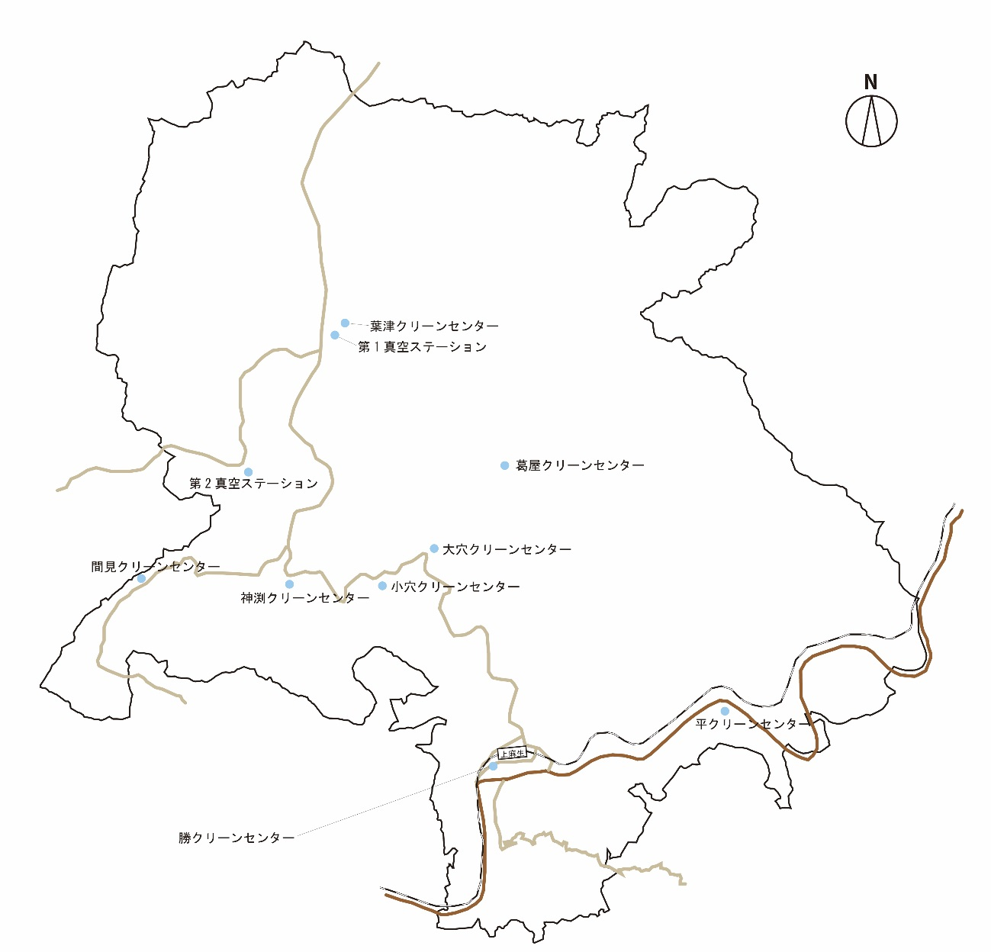

|  |  |
| --- | --- |
| 基本方針 | ・本町の下水道事業は、今後も接続率を高めていくことを基本とし、点検診断の効率化や管路の長寿命化による将来費用を低減するため、長寿命化計画の策定を検討します。  ・令和6年4月1日に地方公営企業法の適用により公営企業会計計への移行が見込まれていることから、経営を透明化し、より効率的な維持管理運営を図ります。 |

## １４．公園

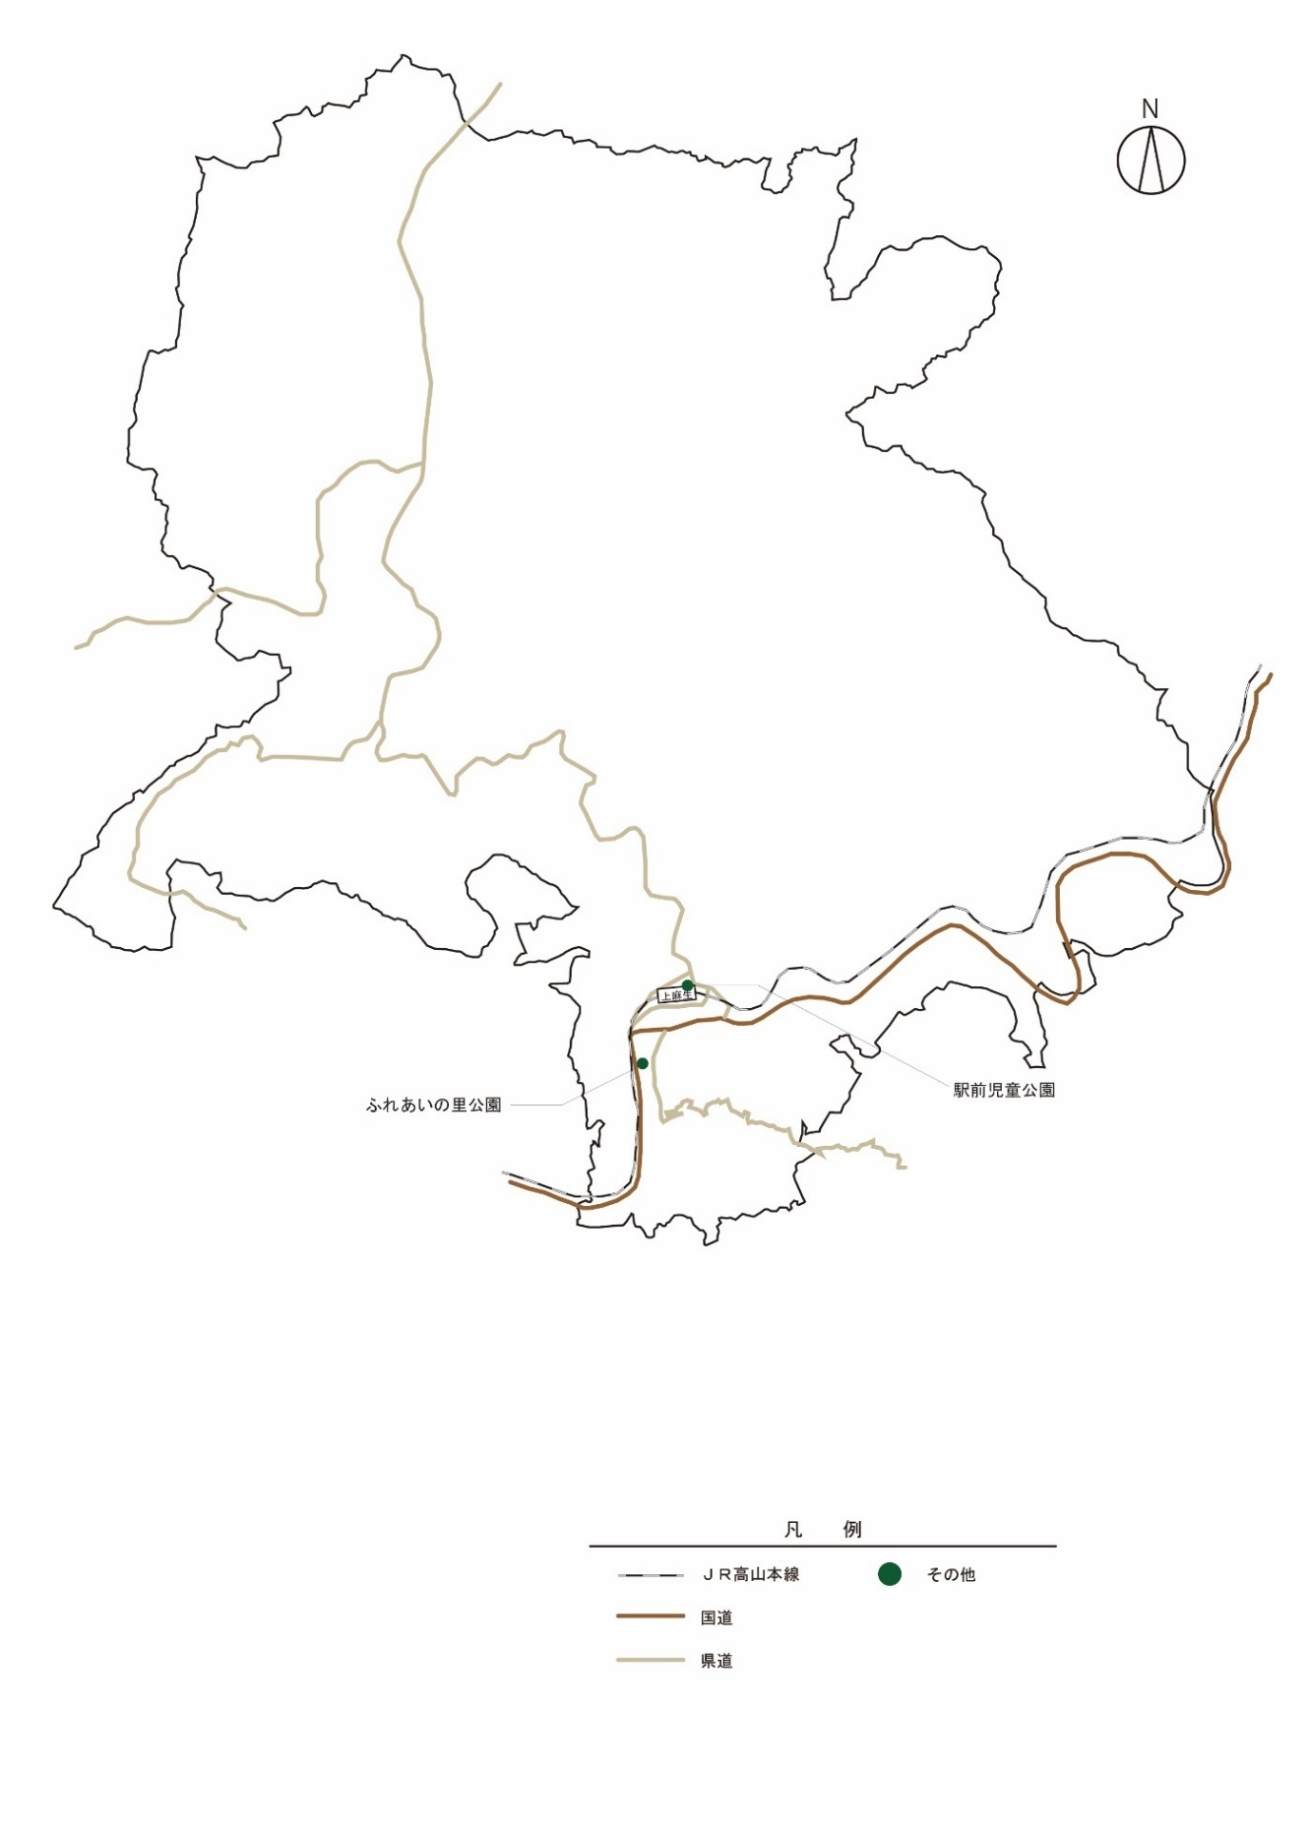

|  |  |  |  |
| --- | --- | --- | --- |
| 公園名 | 公園面積 | 設置年度 | 遊具の有無 |
| ふれあいの里公園 | 2,769.70㎡ | 平成13年 | 無 |
| 駅前児童公園 | 1,221.91㎡ | 昭和46年 | 有 |

|  |  |
| --- | --- |
| 基本方針 | ・道の駅に隣接したふれあいの里公園は、町民のみならず町外からも利用されている本町の観光的な要素も兼ね合わせた施設であることから、安全で快適な利用の確保や予防保全に取り組むため、維持管理を計画的に推進します。  ・駅前児童公園は、本町の玄関口であるＪＲ上麻生駅前にあり、蒸気機関車を展示する建物と遊具を設置する広場からなる施設です。建物は建設から51年経過しており、周辺にはまとまった町有地があることから移転を含め、蒸気機関車の利用方法を検討し、今後の維持管理運営の方向性を検討します。 |

# 第４章　フォローアップの方針等

## １．公共施設等総合管理計画の推進及びマネジメント

本計画を推進していくためには、公共施設等の情報を常に最新に保つ必要があるため、公有財産台帳による継続した資産管理を行っていきます。

また、職員一人ひとりが公共施設マネジメントの意義や必要性、本計画の趣旨や内容を理解するため意識の共有化を図ります。

その他、施設の整備、維持管理等の運営については、民間のノウハウを活用し、事業の効率化や町民サービスの充実を目指します。

さらに、財政との連携が不可欠であることから、財源の確保と効果的な活用に向けた体制の整備について検討します。

庁内の横断的な組織として、（仮）公共施設マネジメント推進会議の立ち上げを検討し、下図のように全庁的な取り組み体制の構築に取り組みます。

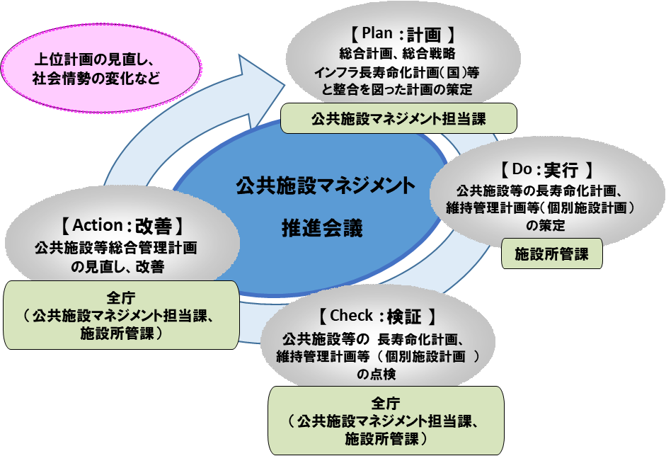

## ２．町民への情報提供

公共施設等は、町民の生活に密着した行政サービスを提供するための基礎的な資源であるため、本計画を推進していくにあたっては、町民の理解が重要になります。

そのため、本計画の内容について、町民に理解を得られるよう周知をしていきます。